
Сарыағаш ауданының жайылымдарды басқару және оларды пайдалану жөніндегі 2022-2023 жылдарға арналған жоспарын бекіту туралы
Мерзімі біткен
Түркістан облысы Сарыағаш аудандық мәслихатының 2022 жылғы 1 қыркүйектегі № 25-189-VII шешiмi. Мерзімі өткендіктен қолданыс тоқтатылды
"Қазақстан Республикасындағы жергілікті мемлекеттік басқару және өзін-өзі басқару туралы" 2001 жылғы 23 қаңтардағы Қазақстан Республикасының Заңының 6 бабының 1 тармағының 15) тармақшасына және "Жайылымдар туралы" 2017 жылғы 20 ақпандағы Қазақстан Республикасының Заңының 8 бабының 1) тармақшасына сәйкес аудандық мәслихат ШЕШТІ:
1. Сарыағаш ауданының жайылымдарды басқару және оларды пайдалану жөніндегі 2022-2023 жылдарға арналған жоспары қосымшаға сәйкес бекітілсін.
2. Осы шешім алғашқы ресми жарияланған күнінен кейін күнтізбелік он күн өткен соң қолданысқа енгізіледі.
Аудандық мәслихат хатшысы | С.Таскулов
Сарыағаш ауданды мәслихатының
2022 жылғы "01" қыркүйектегі
№ 25-189-VII шешіміне қосымша
Сарыағаш ауданының жайылымдарды басқару және оларды пайдалану жөніндегі 2022-2023 жылдарға арналған жоспары
Сарыағаш ауданы бойынша жайылымдарды басқару және оларды пайдалану жөніндегі 2022-2023 жылдарға арналған осы жоспар (бұдан әрі - Жоспар) Қазақстан Республикасының 2017 жылғы 20 ақпандағы "Жайылымдар туралы", 2001 жылғы 23 қаңтардағы "Қазақстан Республикасындағы жергілікті мемлекеттік басқару және өзін-өзі басқару туралы" Заңдарына, Қазақстан Республикасы Премьер-Министрінің орынбасары-Қазақстан Республикасы Ауыл шаруашылығы министрінің 2017 жылғы 24 сәуірдегі № 173 "Жайылымдарды ұтымды пайдалану қағидаларын бекіту туралы" бұйрығына (Қазақстан Республикасының Әділет министрлігінде 28 сәуір 2017 жылы № 15090 тіркелген), Қазақстан Республикасы Ауыл шаруашылығы министрінің 2015 жылғы 14 сәуірдегі № 3-3/332 "Жайылымдардың жалпы алаңына түсетін жүктеменің шекті рұқсат етілетін нормасын бекіту туралы" (Қазақстан Республикасының Әділет министрлігінде 15 мамыр 2015 жылы № 11064 тіркелген) бұйрығына сәйкес әзірленді.
Жоспар жайылымдарды ұтымды пайдалану, жем шөпке қажеттілікті тұрақты қамтамасыз ету және жайылымдардың тозу процестерін болғызбау мақсатында қабылданады.

Жоспар мазмұны:
1) құқық белгілейтін құжаттар негізінде жер санаттары, жер учаскелерінің меншік иелері және жер пайдаланушылар бөлінісінде әкімшілік-аумақтық бірлік аумағында жайылымдардың орналасу схемасы (картасы).
2) жайылым айналымдарының қолайлы схемалары.
3) жайылымдардың, оның ішінде маусымдық жайылымдардың сыртқы және ішкі шекаралары мен алаңдары, жайылымдық инфрақұрылым объектілері белгіленген карта.
4) жайылым пайдаланушылардың су тұтыну нормасына сәйкес жасалған су көздеріне (көлдерге, өзендерге, тоғандарға, апандарға, суару немесе суландыру каналдарына, құбырлы немесе шахталы құдықтарға) қол жеткізу схемасы.
5) жайылымы жоқ жеке және (немесе) заңды тұлғалардың ауыл шаруашылығы жануарларының мал басын орналастыру үшін жайылымдарды қайта бөлу және оны берілетін жайылымдарға ауыстыру схемасы.
6) ауылдық округінің маңында орналасқан жайылымдармен қамтамасыз етілмеген жеке және (немесе) заңды тұлғалардың ауыл шаруашылығы жануарларының мал басын шалғайдағы жайылымдарға орналастыру схемасы.
7) ауыл шаруашылығы жануарларын жаюдың және айдаудың маусымдық маршруттарын белгілейтін жайылымдарды пайдалану жөніндегі күнтізбелік графигі.
8) тиісті әкімшілік-аумақтық бірлікте жайылымдарды ұтымды пайдалану үшін қажетті өзге де талаптар.
Жайылымдарды басқару және оларды пайдалану жөніндегі жоспар жайылымдарды геоботаникалық зерттеп-қараудың жай-күйі туралы мәліметтер, ветеринариялық-санитариялық объектілер туралы мәліметтер, иелерін – жайылым пайдаланушыларды, жеке және (немесе) заңды тұлғаларды көрсете отырып, ауыл шаруашылығы жануарлары мал басының саны туралы деректер, ауыл шаруашылығы жануарларының түрлері мен жыныстық жас топтары бойынша қалыптастырылған үйірлердің, отарлардың, табындардың саны туралы деректер, шалғайдағы жайылымдарда жаю үшін ауыл шаруашылығы жануарларының мал басын қалыптастыру туралы мәліметтер, екпе және аридтік жайылымдарда ауыл шаруашылығы жануарларын жаю ерекшеліктері, малды айдап өтуге арналған сервитуттар туралы мәліметтер, мемлекеттік органдар, жеке және (немесе) заңды тұлғалар берген өзге де деректер ескеріле отырып қабылданды.
Сарыағаш ауданы Түркістан облысының оңтүстік аумағында орналасқан және территориялық аймақ бойынша шығысында Қазығұрт ауданымен, солтүстігінде Арыс ауданымен, батысында Шардара және Келес аудандарымен, Өзбекстан Республикасымен шектеседі. Аудан 12 ауылдық округі, 1 қала және 1 кенттен құралған, жалпы аудан аумағында 71 елді мекен орналасқан. Аудан орталығы Сарыағаш қаласы.
Сарыағаш ауданының барлық жер көлемі 418 117 гектарды құрайды. Барлық ауыл шаруашылығы алқаптарының жиынтығы 392 927 гектар, оның ішінде егістік жерлер 87 609 гектар, оның ішінде суармалы егістік 24 015 гектар, көп жылдық екпе ағаштары 2 586 гектар, шабындық жерлер 1 550 гектар және жайылымдық 294 579 гектар.
Жер санаттары бойынша:
-ауыл шаруашылық мақсаттары бойынша пайдаланатын жерлері - 329 528 гектар;
-елді мекендердің жерлері – 53 728 гектар;
-өнеркәсіп, көлік байланыс, қорғаныс және ауыл шаруашылық емес басқа мақсаттарда пайдаланатын жерлер – 5 067 гектар;
-ерекше қорғаудағы табиғи аумақтардың жерлері - 68 гектар.
-су қорының жерлері - 889 гектар.
Мазмұны:
1. Табиғаты
2. Климаты
3. Гидрографиясы
4. Ауыл шаруашылығы
Табиғаты:
Аудан жерінің басым бөлігі төбелер мен тау етегі жазықтығынан құралған. Ауданның батысын бойлай Сырдария, оңтүстік-шығысынан Келес, Құркелес өзендері ағып өтеді.
Климаты:
Сарыағаш ауданының климаты континенттік, қысы жұмсақ, жазы ыстық, қуаң. Атмосфералық жауын-шашындардың орташа жылдық мөлшері 80-300 мм-ге дейін жетеді. Жауын-шашынның көбі көктем айларына тиесілі. Ауаның жылдық температурасы қаңтарда 2-3 С, шілдеде +24+28 С болады. Кейде құмды шөлді аймақтарда +40+45 С дейін барады. Аудан аумағы табиғи ауа райына байланысты шөлейтті және тауалды аймағында орналасқан. Негізгі ауыл шаруашылығы дақылдарынан бидай, картоп, жүзім және бау-бақша өсіріледі.
Гидрографиясы:
Ауданның су қоры жер беті мен жер асты суларынан тұрады. Сарыағаш ауданы аумағындағы су жүйелерінің жалпы саны 329 дана, ұзындығы 2232,7 шақырым, оның ішінде каналдар - 168 бірлік, ұзындығы 1401,7 шақырым және қашыртқылар - 161 бірлік, ұзындығы 831 шақырым. Ағын су жүйелері арқылы аудандағы 27,6 мың гектар көлеміндегі суармалы жерлер сумен қамтамасыз етіледі. Сарыағаш ауданы арқылы 3 ірі және кіші (Сырдария, Келес және Құркелес) өзендері ағып өтеді. Келес өзенінің ұзындығы 241 шақырымды құрайды, Шардара су бөгеніне келіп құяды. Келес өзеніне 10 шақты су тармақтары келіп құйылады.
Ауыл шаруашылығы:
Барлық ауыл шаруашылығына жарамды жерінің аумағы 392 927 гектар, оның ішінде егістік жерлер 87 609 гектар, оның ішінде суармалы егістік 24 018 гектар, көп жылдық екпе ағаштары 2 586 гектар, шабындық жерлер 1550 гектар және жайылымдық 294 579 гектар.
Сарыағаш ауданы бойынша 89 бас түйе, 18 641 бас жылқы, 69 838 бас ірі қара мал, 555 738 бас ұсақ мал бар.
№ | Ауылдық округі атауы | Түйе |  | Жылқы |  | Ірі қара мал |  | Ұсақ мал
№ | Ауылдық округі атауы | Жалпы | о.і сауынды | Жалпы | о.і сауынды | Жалпы | о.і сауынды | Жалпы
1 | Ақжар |  |  | 1 300 | 875 | 6 994 | 2 584 | 42 932
2 | Әлімтау |  |  | 2 901 | 1 324 | 4 175 | 2 841 | 125 087
3 | Дарбаза |  |  | 2 037 | 671 | 6 952 | 2 658 | 98 161
4 | Дербісек |  |  | 2 267 | 278 | 6 647 | 2 775 | 35 399
5 | Жемісті |  |  | 195 | 89 | 1 285 | 1 045 | 2 377
6 | Жылға |  |  | 2 550 | 1 580 | 9 991 | 6 265 | 106 600
7 | Қызылжар |  |  | 1 396 | 108 | 5 464 | 1 804 | 12 312
8 | Жартытөбе |  |  | 260 | 98 | 3 75 | 1 809 | 5 390
9 | Жібек жолы |  |  | 1 564 | 154 | 6326 | 2 391 | 68 368
10 | Құркелес | 89 | 16 | 1 878 | 28 | 10 201 | 5 597 | 35 996
11 | Қабланбек |  |  | 918 | 172 | 4 736 | 1 536 | 14 800
12 | Тегісшіл |  |  | 1 375 | 986 | 3 992 | 2 818 | 8 316
 | Барлығы | 89 | 16 | 18 641 | 6 363 | 69 838 | 34 123 | 555 738

Сарыағаш ауданындағы ауылдық округтері бойынша мал басының саны, табиғи жайылымының көлемі және табиғи жайылымды қажет ететін көлемі туралы мәлімет:
№ | Ауылдық округі |  | Жалпы жайылымның жер көлемі, гектар |  |  |  | Мал басы мен қажетті жайылымдық жер көлемі,гектар
№ |  |  |  |  |  |  | түйе |  |  |  |  | Жылқы
№ |  |  |  |  |  |  | Жалпы | Жайылымды қажет етпейтін, қолда ұсталынатын |  | жайылымды қажет ететіндігі, бас |  | Жалпы |  | Жайылымды қажет етпейтін, қола ұсталынатын |  |  | жайылымды қажет ететіндігі, бас |  | Гектар нормасы | Қажетті жайылым, гектар (=9*10)
1 | 2 |  | 3 |  |  |  | 4 | 5 |  | 6 |  | 7 |  | 8 |  |  | 9 |  | 10 | 11
2 | Ақжар |  | 7768 |  |  |  |  |  |  |  |  | 1300 |  | 234 |  |  | 1066 |  | 9 | 9594
3 | Әлімтау |  | 82979 |  |  |  |  |  |  |  |  | 2901 |  | 522 |  |  | 2379 |  | 9 | 21409
4 | Дарбаза |  | 51951 |  |  |  |  |  |  |  |  | 2037 |  | 367 |  |  | 1670 |  | 9 | 15033
5 | Дербісек |  | 11754 |  |  |  |  |  |  |  |  | 2267 |  | 408 |  |  | 1859 |  | 9 | 16730
6 | Жемісті |  | 3 |  |  |  |  |  |  |  |  | 195 |  | 35 |  |  | 160 |  | 9 | 1439
7 | Жылға |  | 101107 |  |  |  |  |  |  |  |  | 2550 |  | 459 |  |  | 2091 |  | 9 | 18819
8 | Қызылжар |  | 17511 |  |  |  |  |  |  |  |  | 1396 |  | 251 |  |  | 1145 |  | 9 | 10302
9 | Жартытөбе |  | 65 |  |  |  |  |  |  |  |  | 260 |  | 47 |  |  | 213 |  | 9 | 1919
10 | Жібек жолы |  | 9461 |  |  |  |  |  |  |  |  | 1564 |  | 282 |  |  | 1282 |  | 9 | 11542
11 | Құркелес |  | 2652 |  |  |  | 89 | 12 |  | 77 |  | 1878 |  | 338 |  |  | 1540 |  | 9 | 13937
12 | Қабланбек |  | 2343 |  |  |  |  |  |  |  |  | 918 |  | 165 |  |  | 753 |  | 9 | 6775
13 | Тегісшіл |  | 6738 |  |  |  |  |  |  |  |  | 1375 |  | 248 |  |  | 1128 |  | 9 | 10148
 | Барлығы |  | 294332 |  |  |  | 89 | 12 |  | 77 |  | 18641 |  | 3355 |  |  | 15286 |  |  | 137648
Мал басы мен қажетті жайылымдық жер көлемі,гектар |  |  |  |  |  |  |  |  |  |  |  |  |  |  |  |  |  | Жалпы қажет жайылым жер көлемі, гектар =11+16+  21 |  |  | Е.м дің жалпы жайылыммен қажетті жайылымның айырмасы, (-,+) (=3-22)
Ірі қара |  |  |  |  |  |  |  |  | Ұсақ мал
Жалпы |  | Жайылымды қажет етпейтін, |  | жайылымды қажет ететіндігі, бас | Гектар нормасы | Қажетті жайылым, гектар =14*15 |  |  | Жалпы |  | Жайылымды қажет етпейтін, |  | жайылымды қажет ететіндігі, бас |  | га, норма | Қажетті жайылым, гектар =20*21
12 |  | 13 |  | 14 | 15 | 16 |  |  | 17 |  | 18 |  | 19 |  | 20 | 21 |  | 22 |  |  | 23
6994 |  | 560 |  | 6434 | 8 | 51476 |  |  | 42932 |  | 1717 |  | 41215 |  | 2 | 82429 |  | 143499 |  |  | -135731
4175 |  | 626 |  | 3549 | 8 | 28390 |  |  | 125087 |  | 6254 |  | 118833 |  | 2 | 237665 |  | 287465 |  |  | -204486
6952 |  | 1043 |  | 5909 | 8 | 47274 |  |  | 98161 |  | 7853 |  | 90308 |  | 2 | 180616 |  | 242923 |  |  | -190972
6647 |  | 532 |  | 6115 | 8 | 48922 |  |  | 35399 |  | 1416 |  | 33983 |  | 2 | 67966 |  | 133618 |  |  | -121864
1285 |  | 103 |  | 1182 | 8 | 9458 |  |  | 2377 |  | 357 |  | 2020 |  | 2 | 4041 |  | 14938 |  |  | -14935
9991 |  | 999 |  | 8992 | 8 | 71935 |  |  | 106600 |  | 5330 |  | 101270 |  | 2 | 202540 |  | 293294 |  |  | -192187
5464 |  | 437 |  | 5027 | 8 | 40215 |  |  | 12312 |  | 1847 |  | 10465 |  | 2 | 20930 |  | 71448 |  |  | -53937
3075 |  | 308 |  | 2768 | 8 | 22140 |  |  | 5390 |  | 809 |  | 4582 |  | 2 | 9163 |  | 33222 |  |  | -33157
6326 |  | 633 |  | 5693 | 8 | 45547 |  |  | 68368 |  | 3418 |  | 64950 |  | 2 | 129899 |  | 186989 |  |  | -177528
10201 |  | 1020 |  | 9181 | 8 | 73447 |  |  | 35996 |  | 3645 |  | 32351 |  | 2 | 64702 |  | 152086 |  |  | -149434
4736 |  | 474 |  | 4262 | 8 | 34099 |  |  | 14800 |  | 1628 |  | 13172 |  | 2 | 26344 |  | 67218 |  |  | -64875
3992 |  | 399 |  | 3593 | 8 | 28742 |  |  | 8316 |  | 1455 |  | 6861 |  | 2 | 13721 |  | 52611 |  |  | -45873
69838 |  | 7132 |  | 62706 |  | 501645 |  |  | 555738 |  | 35729 |  | 520009 |  |  | 1040018 |  | 1673636 |  |  | -1379304

Жұртшылық шаруашылық малдарына қызмет көрсететін ветеринариялық-санитарлық объектілер: ветеринариялық станциялар-14, ұсақ малдарды шомылдыру орындары-31, жасанды ұрықтандыру пунктері-8, биотермиялық шұңқырлар саны-13.
Ветеринариялық-санитариялық мекемелер туралы деректер:
№ | Ауыл округі | Ветеринарялық станциялар | Ұсақ малдарды шомылдыру орындары | Жасанды ұрықтандыру пунктері | Биотермиялық  шұңқырлар
1 | Ақжар | 1 | 1 | - | 1
2 | Әлімтау | 1 | 3 | - | 1
3 | Дарбаза | 1 | 8 | - | 1
4 | Дербісек | 1 | 1 | 1 | 1
5 | Жемісті | 1 | - | - | -
6 | Жылға | 1 | 8 | 1 | 1
7 | Қызылжар | 1 | 1 | 1 | 1
8 | Жартытөбе | 1 | - | 1 | -
9 | Жібек жолы | 1 | 1 | 1 | 2
10 | Құркелес | 1 | 4 | 1 | 2
11 | Қабланбек | 1 | 1 | 1 | 1
12 | Тегісшіл | 1 | 3 | 1 | 2
 | Барлығы | 14 | 31 | 8 | 13

Жайылым жерлердің құрғақ массасының орташа түсімділігі 5,3 центнер/гектарына, азықтық бірлігі 3,1 центнер/гектарына.
Табиғи жем-шөп алқаптарындағы жайылымдардың түсімділігі (центнер/гектарына) мен азықтық бірлігіне баға беру төмендегі көрсеткіштермен жүргізілді.
Жайылымды маусымдық пайдалану ұсынысы | Азықтық бірлік бойынша жайылым сапасының өнімділігі (центнер/гектарына)
Жайылымды маусымдық пайдалану ұсынысы | жақсы | ортадан жоғары | орта | ортадан төмен | жаман
1 | 2 | 3 | 4 | 5 | 6
Көктемгі-жаздық,күздік және жаздық | 11,0 жоғары | 7,0-11,0 | 4,0-6,9 | 2,0-3,9 | 2,0 төмен
Көктемдік | 7,5 жоғары | 5,5-7,5 | 3,0-5,4 | 1,5-2,9 | 1,5 төмен
Күздік | 3,0-4,0 | 2,0-2,9 | 1,0-1,9 | - | 1,0 төмен
Көктемдік-күздік | Екі маусым бойынша бағаланады, көктемдік-күздік

Жем-шөп қорының құнарлығы төмендегі көрсеткіштер бойынша бағаланады:
Жайылымды маусымдық пайдалану ұсынысы | Жем-шөптің құнарлығы (100 килограмм құрғақ шөптегі азықтық бірліктің көлемі)
Жайылымды маусымдық пайдалану ұсынысы | жақсы | орта | жаман
1 | 2 | 3 | 4
Көктемдік | 68-ден жоғары | 51-69 | 51-ден төмен
Көктемгі-жаздық, күздік және жаздық | 50-ден жоғары | 40-50 | 40-тан төмен
Күздік | 40-тан жоғары | 30-40 | 30-дан төмен

Қорытынды
Сарыағаш ауданында жалпы жайылымдық жер көлемі 294 579 гектарды құрайды, Қазақстан Республикасы Ауыл шаруашылығы министрлігінің 2015 жылдың 14 сәуірдегі № 3-3/332 "Жайылымның жалпы алаңы жүктемесінің, шекті рұқсат етілетін нормасын бекіту туралы" бұйрығына сәйкес, мал басына шаққандағы жайылымды есептей келе барлығы 1 673 636 гектар жайылым жер учаскесі қажет екендігі анықталды.
Аудан бойынша барлығы 644 217 бас (69 838 ірі қара, 18 641 жылқы, 555 738 уақ мал, 89 түйе) көлемі 294 579 гектар жайылымды пайдаланады, осы көрсетілген малдардың ішінде барлығы 49 384 бас (7 022 ірі қара, 3 355 жылқы, 39 006 уақ мал) мал бір орында, қоралық жағдайда ұсталып, бордақыланады.
Жоғарыда көрсетілгендердің негізінде Сарыағаш ауданында жалпы жайылым қажет ететін 584 833 бас малға көлемі 1 379 304 гектар жайылым жер жеткіліксіз екендігі байқалады.
Сарыағаш ауданындағы жайылымдық жердің жеткіліксіздігін шешу үшін, жайылымдық жерлерге түсетін жүктемені азайтып, мал өсіруді жайылымдық-қоралық жүйеден жайылымды қажет етпейтін мал өсіру жүйесіне (қорада ұстап бағу, бордақылау) ауыстыру қажет.
Ұсыныс
Қазақстан Республикасы Ауыл шаруашылығы министрлігінің 2015 жылдың 14 сәуірдегі № 3-3/332 "Жайылымның жалпы алаңы жүктемесінің, шекті рұхсат етілетін нормасын бекіту туралы" бұйрығында мал басына белгіленген жайылымның шекті мөлшерін тұрғылықты жерге байланысты қайта есептеу ұсынылады.
Қосымшада ауылдық округтері бөлінісінде мәліметтер, схемалар мен карталар:
1-қосымша - Ақжар ауылдық округі
2-қосымша - Әлімтау ауылдық округі
3-қосымша - Дарбаза ауылдық округі
4-қосымша - Дербісек ауылдық округі
5-қосымша - Жемісті ауылдық округі
6-қосымша - Жылға ауылдық округі
7-қосымша - Қызылжар ауылдық округі
8-қосымша - Жартытөбе ауылдық округі
9-қосымша - Жібек жолы ауылдық округі
10-қосымша - Құркелес ауылдық округі
11-қосымша - Қабланбек ауылдық округі
12-қосымша - Тегісшіл ауылдық округі
1. Ақжар ауылдық округі
Орталығы – Ақжар ауылы.
Елді мекендері- Ақжар, Бағыс.
Округтің жалпы жер көлемі- 13 905 гектар.
Оның ішінде:
ауыл шаруашылық жер- 13 265 гектар;
жалпы егістік- 5 050 гектар;
оның ішінде суармалы егістік- 2 418 гектар;
көп жылдық екпелер- 254 гектар;
жайылым жер- 7 768 гектар.
Елді мекен бойынша ауыл шаруашылығы жануарлары мал басының саны туралы деректер:
№ | Елді мекен | Түйе | Жылқы | Ірі қара мал | Ұсақ мал
1 | Ақжар | - | 659 | 3875 | 20036
2 | Бағыс | - | 641 | 3119 | 22806
 | Барлығы | - | 1300 | 6994 | 42932

Ветеринариялық-санитариялық мекемелер туралы деректер:
№ | Елді мекен | Ветеринарялық станциялар | Ұсақ малдарды шомылдыру орындары | Жасанды ұрықтандыру пунктері | Биотермиялық шұңқырлар
1 | Ақжар | 1 | 1 | - | 1
2 | Бағыс | - | - | - | -
 | Барлығы | 1 | 1 | - | 1

Ауыл шаруашылығы жануарларын жаюдың және айдаудың маусымдық маршруттарын белгілейтін жайылымдарды пайдалану жөніндегі күнтізбелік графигі, жайылым кезеңінің ұзақтығы:
№ | Жайылым аймаққа малдардың айдап шығарылу мерзімі | Жайылым аймаққа шығарылған малдардың қайтарылу мерзімі | Ескерту
1 | Сәуір-мамыр | Тамыз-қыркүйек

Ауыл шаруашылығы жануарларының мал басына шаққандағы жайылымның қажеттілігі туралы кестесі:
№ | Елді мекендер | Елді мекендердегі жалпы жайылымның жер көлемі, гектар | Мал басы мен қажетті жайылымдық жер көлемі,гектар
№ | Елді мекендер | Елді мекендердегі жалпы жайылымның жер көлемі, гектар | Түйе |  |  | Жылқы
№ | Елді мекендер | Елді мекендердегі жалпы жайылымның жер көлемі, гектар | Жалпы | Жайылымды қажет етпейтін, қолда ұсталынатын | Қажет ететіндігі, бас | Жалпы | Жайылымды қажет етпейтін, қолда ұсталынатын | Қажет ететіндігі, бас | Гектар нормасы | Қажетті жайылым, гектар (=9*10)
1 | 2 | 3 | 4 | 5 | 6 | 7 | 8 | 9 | 10 | 11
1 | Ақжар | 6168 |  |  |  | 659 | 137 | 584 | 9 | 5924
2 | Бағыс | 1600 |  |  |  | 641 | 97 | 482 | 9 | 3670
3 | Барлығы | 7768 |  |  |  | 1300 | 234 | 1066 |  | 9594

Мал басы мен қажетті жайылымдық жер көлемі,гектар |  |  |  |  |  |  |  |  |  | Жалпы қажет жайылым жер көлемі, гектар (11+16+21) | Елді мекендердің жалпы жайылыммен қажетті жайылымның айырмасы, (-,+) (=3-23)
Ірі қара |  |  |  |  | Ұсақ мал |  |  |  |  | Жалпы қажет жайылым жер көлемі, гектар (11+16+21)
Жалпы | Жайылымды қажет етпейтін, қолда ұсталынатын | Қажет ететіндігі, бас | Гектар нормасы | Қажетті жайылым, гектар (=14*15) | Жалпы | Жайылымды қажет етпейтін, қолда ұсталынатын | Қажет ететіндігі, бас | Гектар нормасы | Қажетті жайылым, гектар (=19*20) | Жалпы қажет жайылым жер көлемі, гектар (11+16+21)
12 | 13 | 14 | 15 | 16 | 17 | 18 | 19 | 20 | 21 | 22 | 23
3875 | 330 | 4158 | 8 | 31068 | 20036 | 764 | 12382 | 2 | 59441 | 96433 | -90265
3119 | 230 | 2276 | 8 | 20408 | 22896 | 953 | 28833 | 2 | 22988 | 47066 | -45466
6994 | 560 | 6434 |  | 51476 | 42932 | 1717 | 41215 |  | 82429 | 143499 | -135731

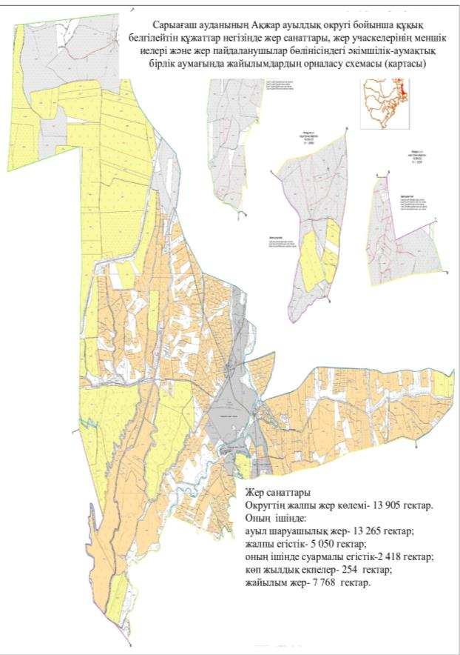

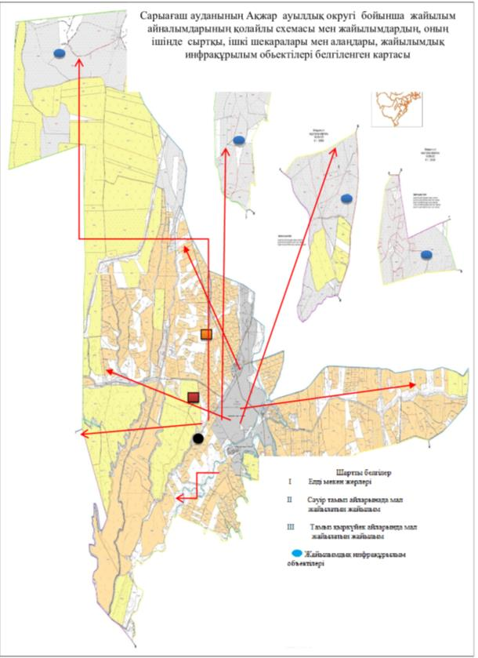

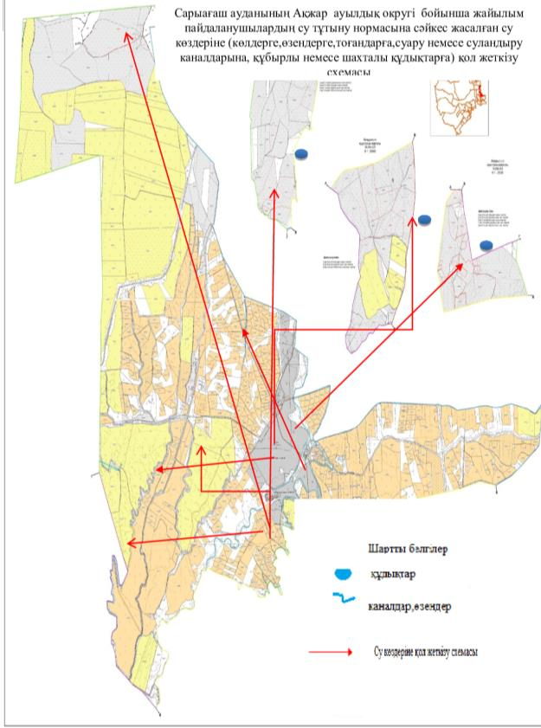

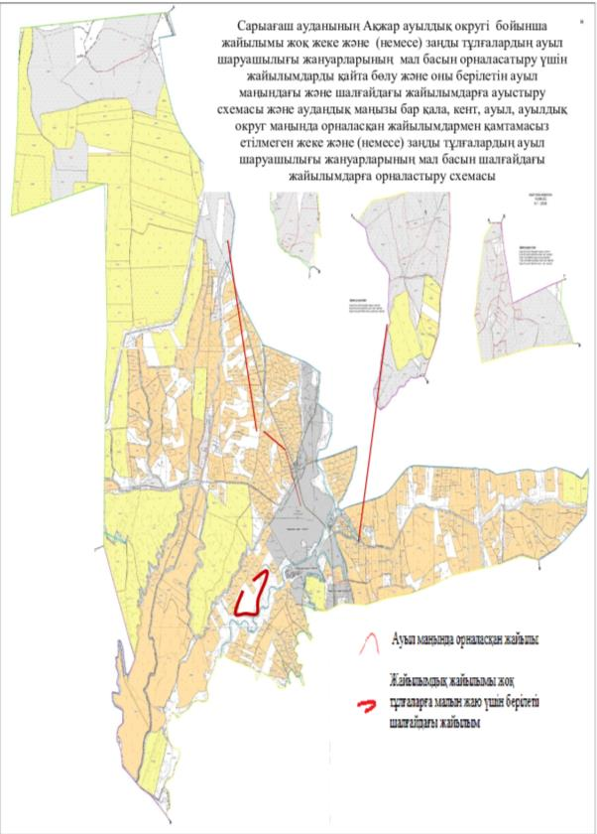

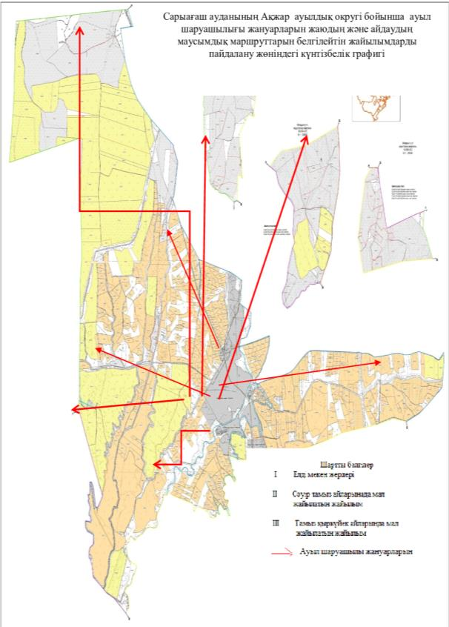

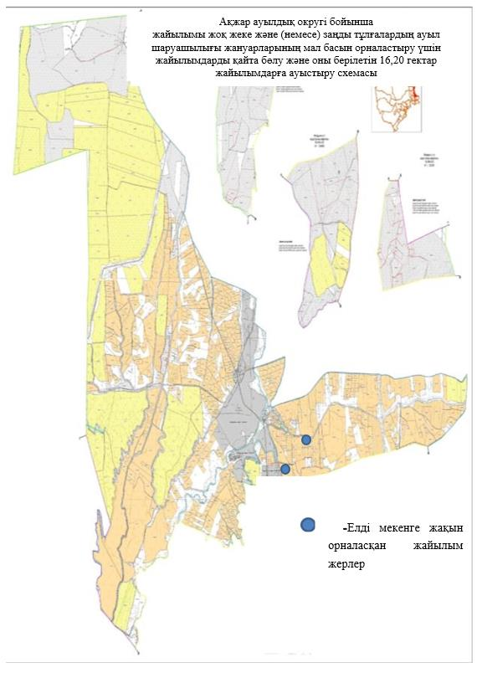

2. Әлімтау ауылдық округі
Орталығы – Әлімтау ауылы.
Елді мекендері- Әлімтау, Тасқұдық, Жайдаққұдақ, Көктал.
Округтің жалпы жер көлемі- 91 580 гектар.
оның ішінде:
ауыл шаруашылық жер- 88 008 гектар;
жалпы егістік- 4 542 гектар;
оның ішінде суармалы егістік- 424 гектар;
жайылым жер- 82 979 гектар.
Елді мекен бойынша ауыл шаруашылығы жануарлары мал басының саны туралы деректер:
№ | Елді мекен | Түйе | Жылқы | Ірі қара мал | Ұсақ мал
1 | Әлімтау | - | 1 024 | 2 015 | 67 548
2 | Тасқұдық | - | 1 689 | 568 | 30 962
3 | Жайдаққұдақ | - | 129 | 1 075 | 16 497
4 | Көктал | - | 59 | 517 | 10 110
 | Барлығы | - | 2 901 | 4 175 | 125 087

Ветеринариялық-санитариялық мекемелер туралы деректер:
№ | Елді мекен | Ветеринарялық станциялар | Ұсақ малдарды шомылдыру орындары | Жасанды ұрықтандыру пунктері | Биотермиялық шұңқырлар
1 | Әлімтау | 1 | 1 | - | 1
2 | Тасқұдық | - | 1 | - | -
3 | Жайдаққұдақ | - | 1 | - | -
4 | Көктал | - | - | - | -
 | Барлығы | 1 | 3 | - | 1

Ауыл шаруашылығы жануарларын жаюдың және айдаудың маусымдық маршруттарын белгілейтін жайылымдарды пайдалану жөніндегі күнтізбелік графигі, жайылым кезеңінің ұзақтығы:
№ | Жайылым аймаққа малдардың айдап шығарылу мерзімі | Жайылым аймаққа шығарылған малдардың қайтарылу мерзімі | Ескерту
1 | Сәуір-мамыр | Тамыз-қыркүйек

Ауыл шаруашылығы жануарларының мал басына шаққандағы жайылымның қажеттілігі туралы кестесі:
№ | Елді мекендер | Елді мекендердегі жалпы жайылымның жер көлемі, гектар |  |  |  | Мал басы мен қажетті жайылымдық жер көлемі,гектар
№ | Елді мекендер |  |  |  |  | Түйе |  |  |  |  | Жылқы
№ | Елді мекендер |  |  |  |  | Жалпы | Жайылымды қажет етпейтін, қолда ұсталынатын |  | Қажет ететіндігі, бас |  | Жалпы |  | Жайылымды қажет етпейтін, қолда ұсталынатын |  |  | Қажет ететіндігі, бас |  | Гектар нормасы | Қажетті жайылым, гектар (=9*10)
1 | 2 | 3 |  |  |  | 4 | 5 |  | 6 |  | 7 |  | 8 |  |  | 9 |  | 10 | 11
1 | Әлімтау | 23326 |  |  |  |  |  |  |  |  | 1024 |  | 131 |  |  | 774 |  | 9 | 10652
2 | Жайдаққұдық | 19253 |  |  |  |  |  |  |  |  | 129 |  | 67 |  |  | 395 |  | 9 | 1757
3 | Тасқұдық | 20200 |  |  |  |  |  |  |  |  | 1689 |  | 235 |  |  | 774 |  | 9 | 4650
4 | Көктал | 20200 |  |  |  |  |  |  |  |  | 59 |  | 89 |  |  | 436 |  | 9 | 4350
 | Барлығы | 82979 |  |  |  |  |  |  |  |  | 2901 |  | 522 |  |  | 2379 |  |  | 21409
Мал басы мен қажетті жайылымдық жер көлемі,гектар |  |  |  |  |  |  |  |  |  |  |  |  |  |  |  |  | Жалпы қажет жайылым жер көлемі, гектар (11+16+21) |  |  | Елді мекендердің жалпы жайылыммен қажетті жайылымның айырмасы, (-,+) (=3-22)
Ірі қара |  |  |  |  |  |  |  | Ұсақ мал
Жалпы | Жайылымды қажет етпейтін, қолда ұсталынатын |  | Қажет ететіндігі, бас | Гектар нормасы | Қажетті жайылым, гектар =14*15 |  |  | Жалпы |  | Жайылымды қажет етпейтін, қолда ұсталынатын |  | Қажет ететіндігі, бас |  | Гектар нормасы | Қажетті жайылым, гектар =19*20
12 | 13 |  | 14 | 15 | 16 |  |  | 17 |  | 18 |  | 19 |  | 20 | 21 |  | 22 |  |  | 23
2015 | 332 |  | 1098 | 8 | 18523 |  |  | 67548 |  | 3690 |  | 76502 |  | 2 | 106823 |  | 135998 |  |  | -112672
1075 | 198 |  | 1451 | 8 | 6349 |  |  | 30962 |  | 1064 |  | 31754 |  | 2 | 96721 |  | 104827 |  |  | -85574
568 | 43 |  | 505 | 8 | 1900 |  |  | 16467 |  | 982 |  | 5369 |  | 2 | 21068 |  | 27618 |  |  | -7418
517 | 53 |  | 495 | 8 | 1618 |  |  | 10110 |  | 518 |  | 5208 |  | 2 | 13053 |  | 19021 |  |  | 1179
4175 | 626 |  | 3549 |  | 28390 |  |  | 125087 |  | 6254 |  | 118833 |  |  | 237665 |  | 287464 |  |  | -204485

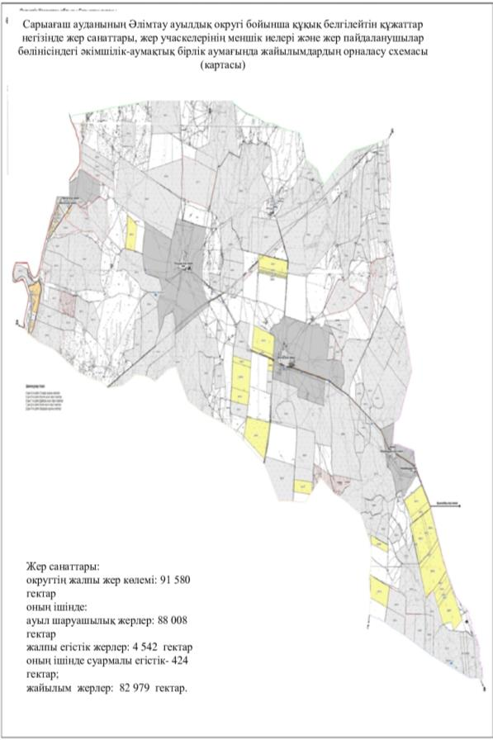

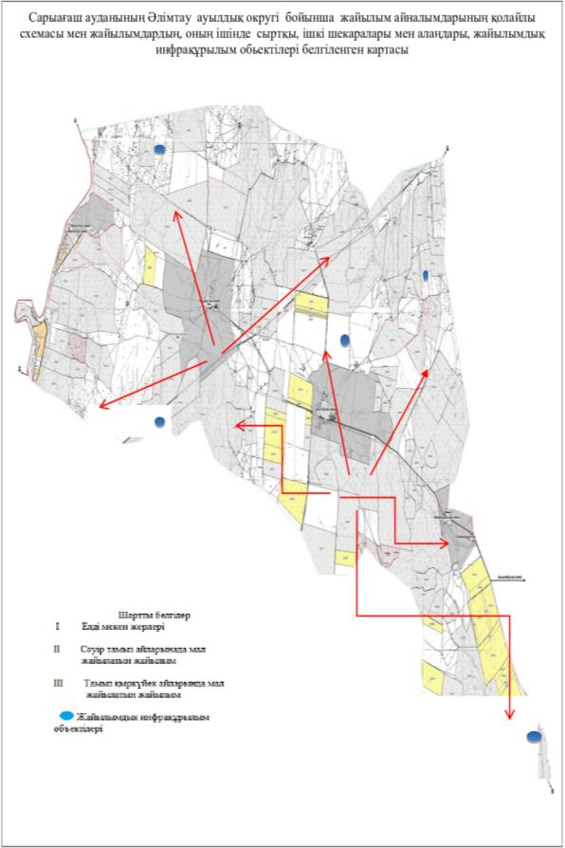

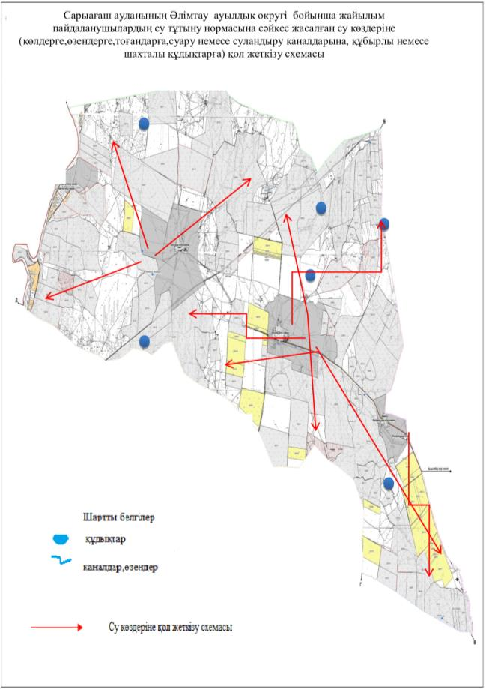

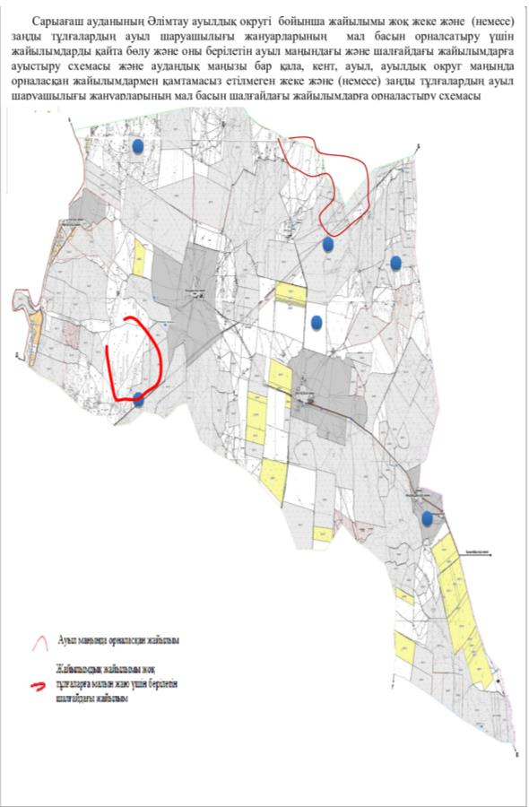

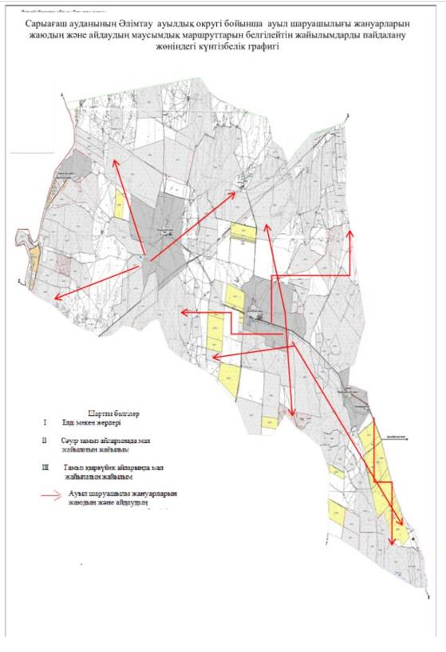

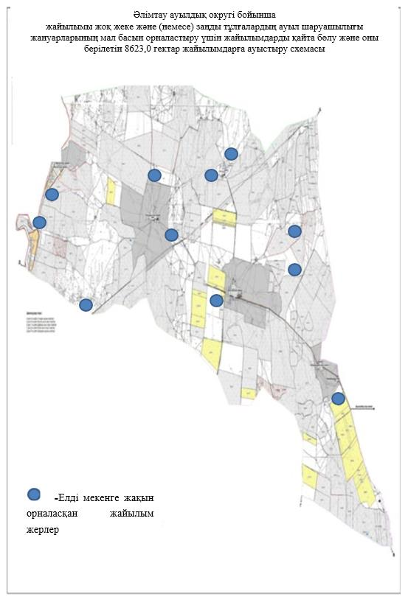

3. Дарбаза ауылдық округі
Орталығы – Дарбаза ауылы.
Елді мекендері- Дарбаза, Жаңа ауыл, Тасқұдық, Ердәуіт, Құрысай, 51-разьезд, Сарысу, 50-разьезд.
Округтің жалпы жер көлемі- 77 600 гектар.
Оның ішінде:
ауыл шаруашылық жер- 74 365 гектар;
жалпы егістік- 18 596 гектар;
жайылым жер- 51 951 гектар.
Елді мекендер бойынша ауыл шаруашылығы жануарлары мал басының саны туралы деректер:
№ | Елді мекен | Түйе | Жылқы | Ірі қара мал | Ұсақ мал
1 | Дарбаза | - | 991 | 1098 | 15369
2 | Бесқұдық | - | 132 | 157 | 10328
3 | Тасқұдық | - | 64 | 1317 | 13685
4 | Ердәуіт | - | 35 | 848 | 11299
5 | Құрысай | - | 604 | 1652 | 11681
6 | 51-разьезд | - | 45 | 652 | 12358
7 | Сарысу | - | 71 | 1026 | 15987
8 | 50-разьезд | - | 95 | 202 | 7454
 | Барлығы | - | 2037 | 4952 | 28161
Ветеринариялық-санитариялық мекемелер туралы деректер:
№ | Елді мекен | Ветеринарялық станциялар | Ұсақ малдарды шомылдыру орындары | Жасанды ұрықтандыру пунктері | Биотермиялық шұңқырлар
1 | Дарбаза | 1 | 2 | - | 1
2 | Жаңа ауыл | - | 1 | - | -
3 | Тасқұдық | - | 1 | - | -
4 | Ердәуіт | - | 1 | - | -
5 | Құрысай | - | 1 | - | -
6 | 51-разьезд | - | 1 | - | -
7 | Сарысу | - | 1 | - | -
8 | 50-разьезд | - | - | - | -
 | Барлығы | 1 | 8 | - | 1

Ауыл шаруашылығы жануарларын жаюдың және айдаудың маусымдық маршруттарын белгілейтін жайылымдарды пайдалану жөніндегі күнтізбелік графигі.Сонымен қатар жайылымның кезеңінің ұзақтығы:
№ | Жайылым аймаққа малдардың айдап шығарылу мерзімі | Жайылым аймаққа шығарылған малдардың қайтарылу мерзімі | Ескерту
1 | Сәуір-мамыр | Тамыз-қыркүйек

Ауыл шаруашылығы жануарларының мал басына шаққандағы жайылымның қажеттілігі туралы кестесі:
№ | Елді мекендер |  |  |  | Елді мекендердегі жалпы жайылымның жер көлемі, гектар |  |  |  | Мал басы мен қажетті жайылымдық жер көлемі,гектар
№ |  |  |  |  |  |  |  |  | Түйе |  |  |  |  |  | Жылқы
№ |  |  |  |  |  |  |  |  | Жалпы |  | Жайылымды қажет етпейтін, қолда ұсталынатын |  |  | Қажет ететіндігі, бас | Жалпы |  | Жайылымды қажет етпейтін, қолда ұсталынатын |  | Қажет ететіндігі, бас | Гектар нормасы | Қажетті жайылым, гектар (=9*10)
1 | 2 |  |  |  | 3 |  |  |  | 4 |  | 5 |  |  | 6 | 7 |  | 8 |  | 9 | 10 | 11
1 | Дарбаза |  |  |  | 20208 |  |  |  |  |  |  |  |  |  | 991 |  | 76 |  | 735 | 9 | 6615
2 | Бесқұдық |  |  |  | 2171 |  |  |  |  |  |  |  |  |  | 132 |  | 12 |  | 120 | 9 | 1080
3 | Тасқұдық |  |  |  | 2940 |  |  |  |  |  |  |  |  |  | 64 |  | 11 |  | 53 | 9 | 477
4 | Ердәуіт |  |  |  | 2508 |  |  |  |  |  |  |  |  |  | 35 |  | 5 |  | 30 | 9 | 270
5 | Құрысай |  |  |  | 2047 |  |  |  |  |  |  |  |  |  | 604 |  | 11 |  | 593 | 9 | 5337
6 | 51разьезд |  |  |  | 16177 |  |  |  |  |  |  |  |  |  | 45 |  | 14 |  | 31 | 9 | 279
7 | Сарысу |  |  |  | 4100 |  |  |  |  |  |  |  |  |  | 71 |  | 42 |  | 29 | 9 | 261
8 | 50 разьезд |  |  |  | 1800 |  |  |  |  |  |  |  |  |  | 95 |  | 16 |  | 79 | 9 | 711
 | Барлығы |  |  |  | 51951 |  |  |  |  |  |  |  |  |  | 2037 |  | 367 |  | 1670 |  | 15033
Мал басы мен қажетті жайылымдық жер көлемі,гектар |  |  |  |  |  |  |  |  |  |  |  |  |  |  |  | Жалпы қажет жайылым жер көлемі, гектар (11+16+21) |  | Елді мекендердің жалпы жайылыммен қажетті жайылымның айырмасы, (-,+) (=3-22)
Ірі қара |  |  |  |  |  |  | Ұсақ мал
Жалпы |  | Жайылымды қажет етпейтін, қолда ұсталынатын | Қажет ететіндігі, бас | Гектар нормасы |  | Қажетті жайылым, гектар (=14*15) | Жалпы | Жайылымды қажет етпейтін, қолда ұсталынатын |  | Қажет ететіндігі, бас |  | Гектар нормасы | Қажетті жайылым, гектар (=19*20)
12 |  | 13 | 14 | 15 |  | 16 | 17 | 18 |  | 19 |  | 20 | 21 |  |  | 22 |  | 23
1098 |  | 253 | 845 | 8 |  | 6760 | 15369 | 1462 |  | 13907 |  | 2 | 27814 |  |  | 41189 |  | -20981
157 |  | 64 | 93 | 8 |  | 744 | 10328 | 634 |  | 9694 |  | 2 | 19388 |  |  | 21212 |  | -19041
1317 |  | 32 | 1285 | 8 |  | 10280 | 13685 | 1180 |  | 12505 |  | 2 | 25010 |  |  | 35767 |  | -32827
848 |  | 68 | 780 | 8 |  | 6240 | 11299 | 1462 |  | 9837 |  | 2 | 19674 |  |  | 26184 |  | -23676
1652 |  | 48 | 1604 | 8 |  | 12832 | 11681 | 2103 |  | 9578 |  | 2 | 19156 |  |  | 37325 |  | -35278
652 |  | 52 | 600 | 8 |  | 4800 | 12358 | 392 |  | 11966 |  | 2 | 23932 |  |  | 29011 |  | -12834
1026 |  | 190 | 836 | 8 |  | 6688 | 15987 | 381 |  | 15606 |  | 2 | 31212 |  |  | 38161 |  | -34061
202 |  | 36 | 166 | 8 |  | 514 | 7454 | 239 |  | 7215 |  | 2 | 14430 |  |  | 15655 |  | -13855
6952 |  | 743 | 6209 |  |  | 48858 | 98161 | 7853 |  | 90308 |  |  | 180616 |  |  | 242923 |  | -190972

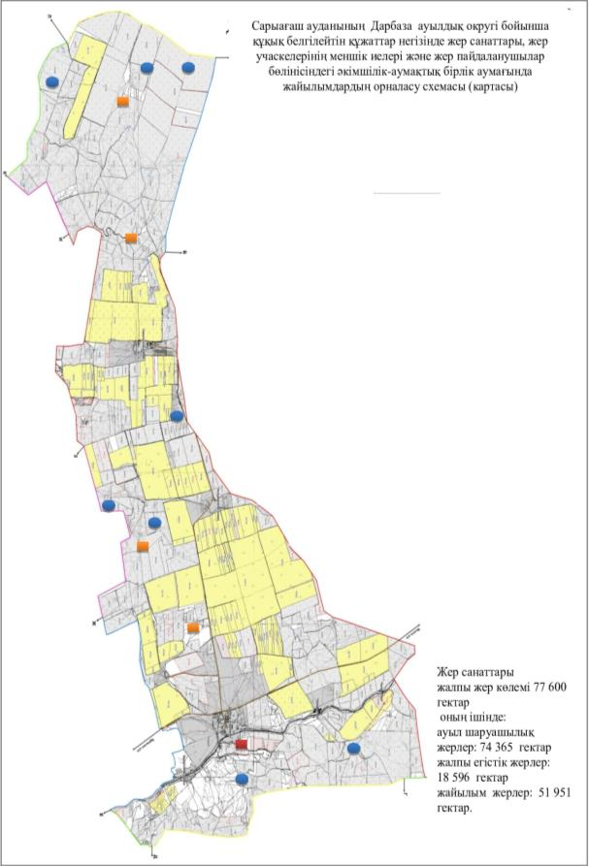

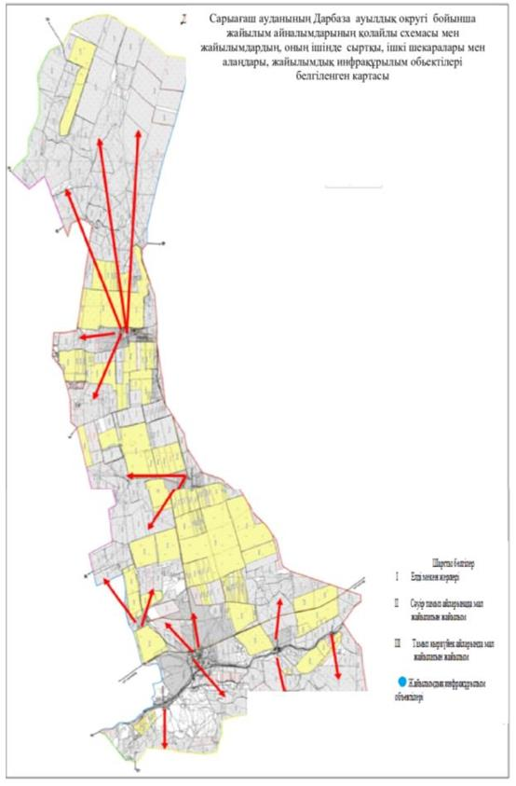

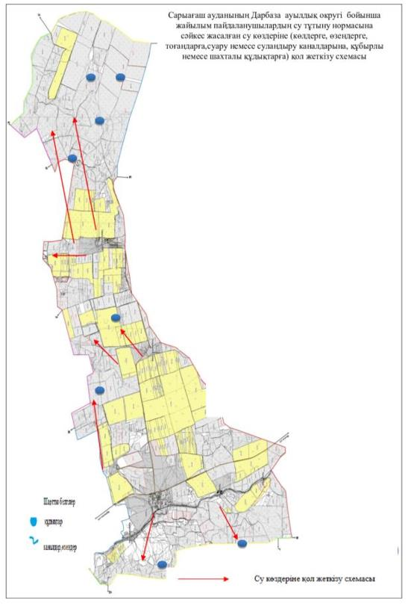

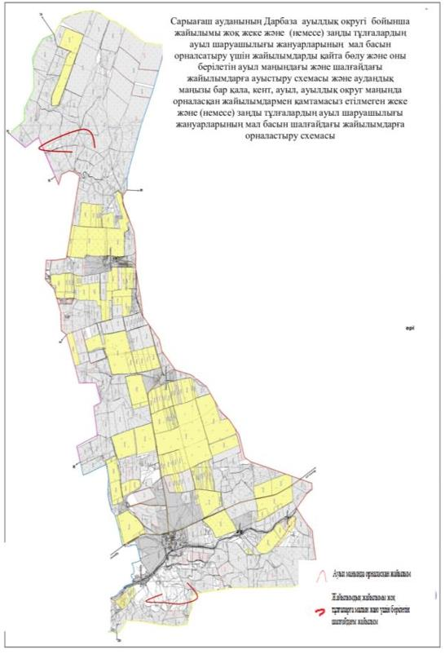

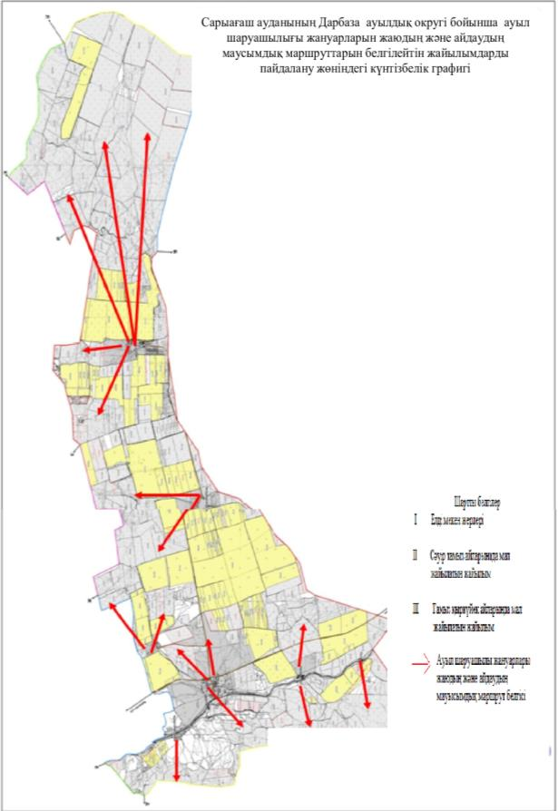

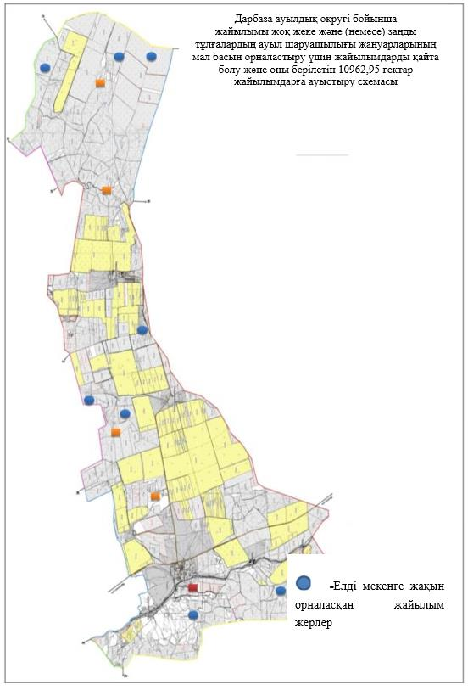

4. Дербісек ауылдық
Орталығы – Дербісек ауылы.
Елді мекендері- Дербісек, Атамекен.
Округтің жалпы жер көлемі- 20 559 гектар.
Оның ішінде:
ауыл шаруашылық жер- 18 768 гектар;
жалпы егістік- 6 693 гектар;
оның ішінде суармалы егістік- 4 588 гектар;
көп жылдық екпелер- 229 гектар;
жайылым жер- 11 754 гектар.
Елді мекен бойынша ауыл шаруашылығы жануарлары мал басының саны туралы деректер:
№ | Елді мекен | Түйе | Жылқы | Ірі қара мал | Ұсақ мал
1 | Дербісек | - | 1 596 | 5 553 | 32 651
2 | Атамекен | - | 671 | 1 094 | 2 748
 | Барлығы | - | 2267 | 6 647 | 35 399

Ветеринариялық-санитариялық мекемелер туралы деректер:
№ | Елді мекен | Ветеринарялық станциялар | Ұсақ малдарды шомылдыру орындары | Жасанды ұрықтандыру пунктері | Биотермиялық шұңқырлар
1 | Дербісек | 1 | 1 | 1 | 1
2 | Атамекен | - | - | - | -
 | Барлығы | 1 | 1 | 1 | 1

Ауыл шаруашылығы жануарларын жаюдың және айдаудың маусымдық маршруттарын белгілейтін жайылымдарды пайдалану жөніндегі күнтізбелік графигі.Сонымен қатар жайылымның кезеңінің ұзақтығы:
№ | Жайылым аймаққа малдардың айдап шығарылу мерзімі | Жайылым аймаққа шығарылған малдардың қайтарылу мерзімі | Ескерту
1 | Сәуір-мамыр | Тамыз-қыркүйек

Ауыл шаруашылығы жануарларының мал басына шаққандағы жайылымның қажеттілігі туралы кестесі:
№ | Елді мекендер |  |  | Елді мекендердегі жалпы жайылымның жер көлемі, гектар |  |  |  |  |  | Мал басы мен қажетті жайылымдық жер көлемі,гектар
№ |  |  |  |  |  |  |  |  |  | Түйе |  |  |  |  |  | Жылқы
№ |  |  |  |  |  |  |  |  |  | Жалпы | Жайылымды қажет етпейтін, қолда ұсталынатын |  |  | Қажет ететіндігі, бас |  | Жалпы | Жайылымды қажет етпейтін, қолда ұсталынатын |  | Қажет ететіндігі, бас | Гектар нормасы | Қажетті жайылым, гектар (=9*10)
1 | 2 |  |  | 3 |  |  |  |  |  | 4 | 5 |  |  | 6 |  | 7 | 8 |  | 9 | 10 | 11
1 | Дербісек |  |  | 6781 |  |  |  |  |  |  |  |  |  |  |  | 1596 | 273 |  | 1323 | 9 | 11907
2 | Атамекен |  |  | 4973 |  |  |  |  |  |  |  |  |  |  |  | 671 | 135 |  | 536 | 9 | 4824
 | Барлығы |  |  | 11754 |  |  |  |  |  |  |  |  |  |  |  | 2267 | 408 |  | 1859 |  | 16730
Мал басы мен қажетті жайылымдық жер көлемі,гектар |  |  |  |  |  |  |  |  |  |  |  |  |  |  | Жалпы қажет жайылым жер көлемі, гектар (11+16+21) |  |  | е.м. жалпы жайылыммен қажетті жайылымның айырмасы, (-,+) (=3-12)
Ірі қара |  |  |  |  |  |  | Ұсақ мал
Жалпы |  | Жайылымды қажет етпейтін, қолда ұсталынатын | Қажет ететіндігі, бас |  | Гектар нормасы | Қажетті жайылым, гектар (=14*15) | Жалпы | Жайылымды қажет етпейтін, қолда ұсталынатын | Қажет ететіндігі, бас |  |  | га, нормасы | Қажетті жайылым, гектар (=19*20)
12 |  | 13 | 14 |  | 15 | 16 | 17 | 18 | 19 |  |  | 20 | 21 |  | 22 |  |  | 23
5553 |  | 372 | 5181 |  | 8 | 41448 | 32651 | 976 | 31675 |  |  | 2 | 63350 |  | 116705 |  |  | -109924
1094 |  | 160 | 934 |  | 8 | 7472 | 2748 | 440 | 2308 |  |  | 2 | 4616 |  | 16912 |  |  | -11939
6647 |  | 532 | 6115 |  |  | 48922 | 35399 | 1416 | 33983 |  |  |  | 67966 |  | 133617 |  |  | -121864

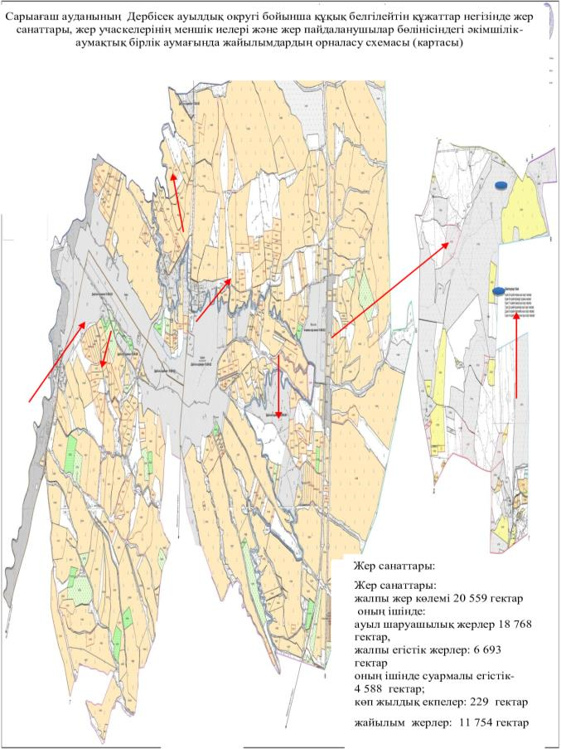

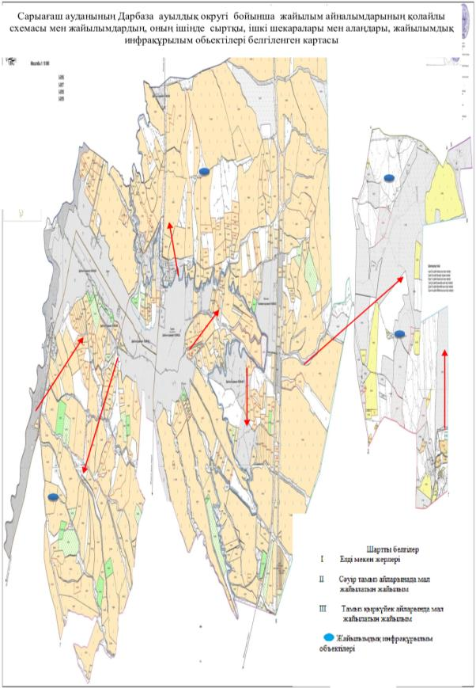

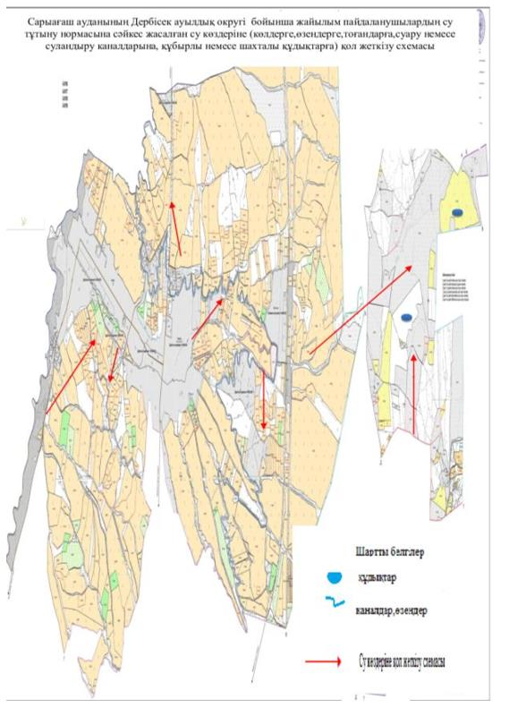

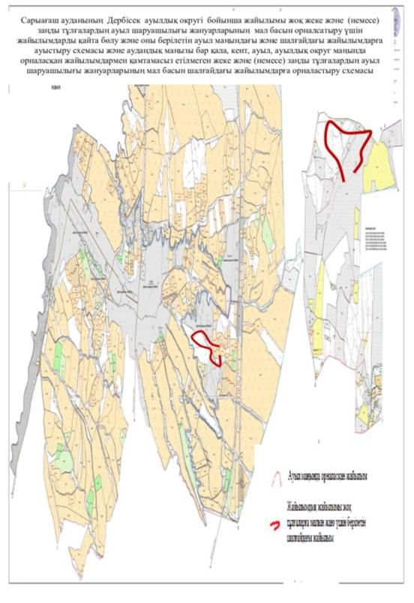

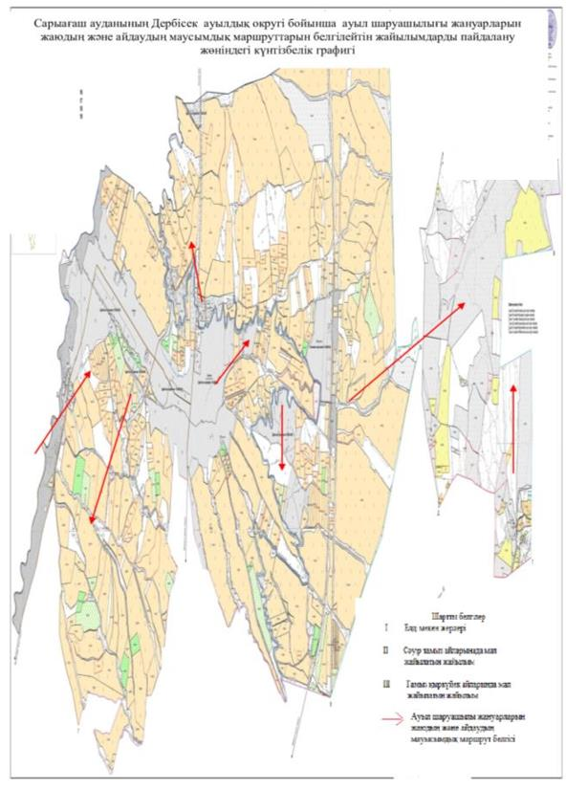

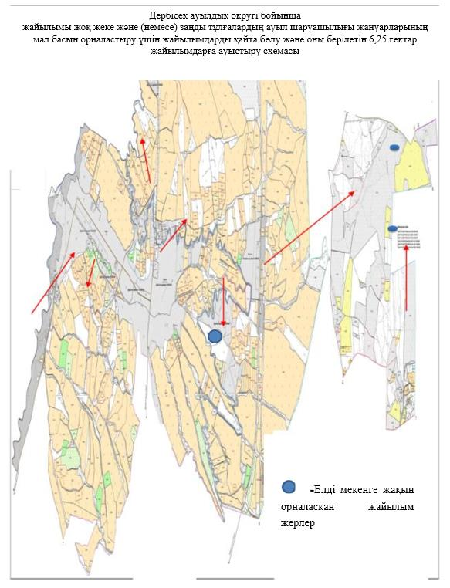

5. Жемісті ауылдық округі
Орталығы – Жемісті ауылы.
Елді мекендері- Жемісті, Тың.
Округтің жалпы жер көлемі- 1 505 гектар.
Оның ішінде:
ауыл шаруашылық жер- 1 015 гектар;
жалпы егістік- 685 гектар;
оның ішінде суармалы егістік- 688 гектар;
көп жылдық екпелер- 293 гектар;
жайылым жер- 3 гектар.
Елді мекен бойынша ауыл шаруашылығы жануарлары мал басының саны туралы деректер:
№ | Елді мекен | Түйе | Жылқы | Ірі қара мал | Ұсақ мал
1 | Жемісті | - | 152 | 1067 | 478
2 | Тың | - | 43 | 218 | 1899
 | Барлығы | - | 195 | 1285 | 2377

Ветеринариялық-санитариялық мекемелер туралы деректер:
№ | Елді мекен | Ветеринарялық станциялар | Ұсақ малдарды шомылдыру орындары | Жасанды ұрықтандыру пунктері | Биотермиялық шұңқырлар
1 | Жемісті | 1 | - | - | -
2 | Тың | - | - | - | -
 | Барлығы | 1 | - | - | -

Ауыл шаруашылығы жануарларын жаюдың және айдаудың маусымдық маршруттарын белгілейтін жайылымдарды пайдалану жөніндегі күнтізбелік графигі.Сонымен қатар жайылымның кезеңінің ұзақтығы:
№ | Жайылым аймаққа малдардың айдап шығарылу мерзімі | Жайылым аймаққа шығарылған малдардың қайтарылу мерзімі | Ескерту
1 | Сәуір-мамыр | Тамыз-қыркүйек

Ауыл шаруашылығы жануарларының мал басына шаққандағы жайылымның қажеттілігі туралы кестесі:
№ | Елді мекендер | Е.м жалпы жайылымның жер көлемі, гектар |  |  | Мал басы мен қажетті жайылымдық жер көлемі,гектар
№ | Елді мекендер |  |  |  | Жылқы |  |  |  |  |  |  |  | Ірі қара
№ | Елді мекендер |  |  |  | Жалпы | Жайылымды қажет етпейтін, қолда ұсталынатын |  | Қажет ететіндігі, бас |  | Гектар нормасы | Қажетті жайылым, гектар (=6*7) |  | Жалпы | Жайылымды қажет етпейтін, қолда ұсталынатын | Қажет ететіндігі, бас |  | Гектар нормасы | Қажетті жайылым, гектар (=11*12)
1 | 2 | 3 |  |  | 4 | 5 |  | 6 |  | 7 | 8 |  | 9 | 10 | 11 |  | 12 | 13
1 | Жемісті | 3 |  |  | 100 | 20 |  | 80 |  | 9 | 720 |  | 685 | 53 | 632 |  | 8 | 5056
2 | Тың |  |  |  | 95 | 15 |  | 80 |  | 9 | 720 |  | 600 | 50 | 550 |  | 8 | 4400
 | Барлығы | 3 |  |  | 195 | 35 |  | 160 |  |  | 1439 |  | 1285 | 103 | 1182 |  |  | 9458
Мал басы мен қажетті жайылымдық жер көлемі,гектар |  |  |  |  |  |  |  |  |  |  |  | Жалпы қажет жайылым жер көлемі, гектар (8+13+18) |  |  |  | Елді мекендердің жалпы жайылыммен қажетті жайылымның айырмасы, (-,+) (=3-19)
Ұсақ мал
Жалпы |  |  | Жайылымды қажет етпейтін, қолда ұсталынатын | Қажет ететіндігі, бас |  |  | Гектар нормасы |  | Қажетті жайылым, гектар (=16*17)
14 |  |  | 15 | 16 |  |  | 17 |  | 18 |  |  | 19 |  |  |  | 20
1528 |  |  | 257 | 1271 |  |  | 2 |  | 2542 |  |  | 8318 |  |  |  | -8315
849 |  |  | 100 | 749 |  |  | 2 |  | 1498 |  |  | 6618 |  |  |  | -6618
2377 |  |  | 357 | 2020 |  |  |  |  | 4041 |  |  | 14938 |  |  |  | -14935

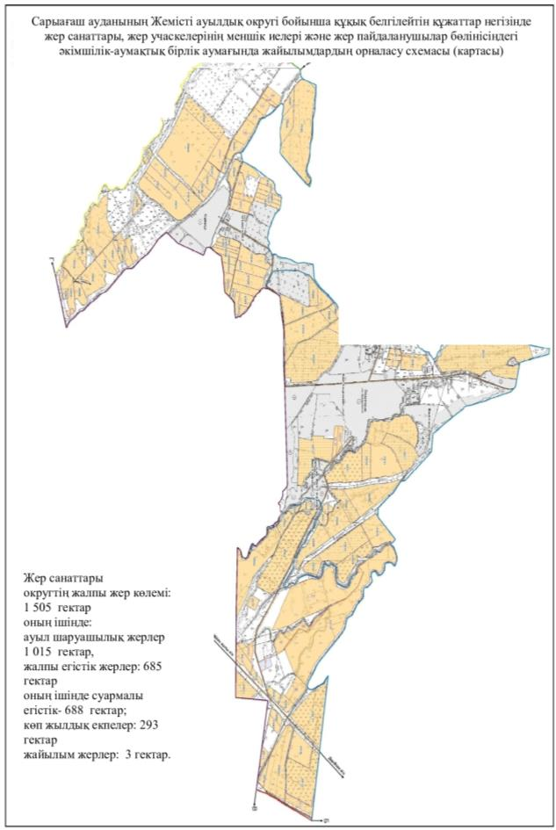

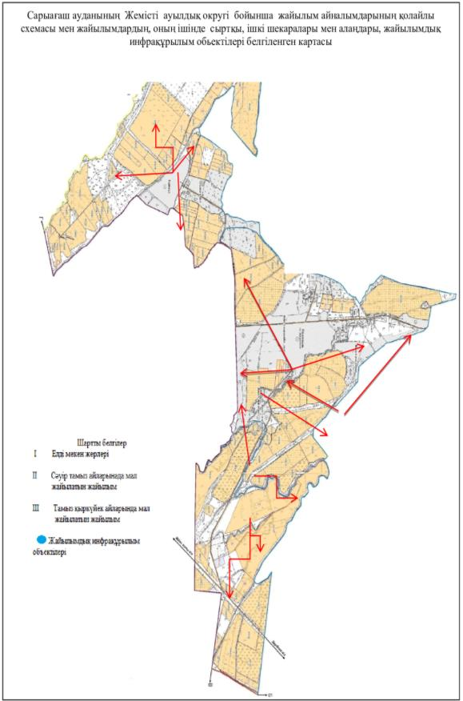

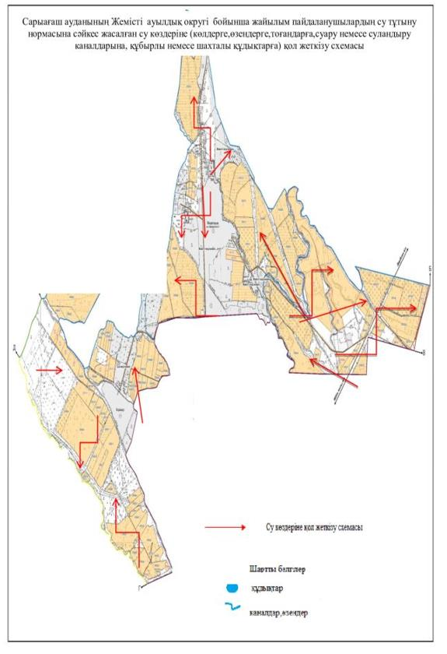

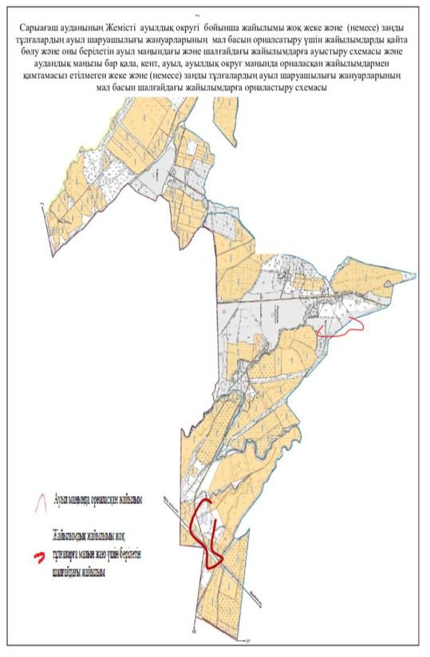

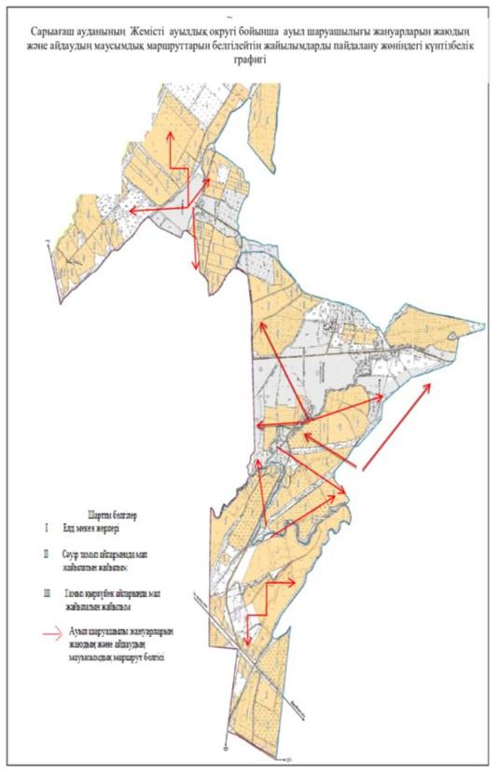

6. Жылға ауылдық округі
Орталығы- Жылға ауылы
Елді мекендері-Жылға, Нұр ауыл, №49 разъезд, Шеңгелді, Шайхана, Қарақалпақ, Шымырбай, Қызыласу.
Округтің жалпы жер көлемі- 129 148 гектар.
оның ішінде:
ауыл шаруашылық жер- 125 271 гектар;
жалпы егістік- 19 048 гектар;
жайылымдық жер-101 107 гектар.
Елді мекен бойынша ауыл шаруашылығы жануарлары мал басының саны туралы деректер:
№ | Елді мекен | Түйе | Жылқы | Ірі қара мал | Ұсақ мал
1 | Жылға |  | 750 | 3500 | 29600
2 | Нұр ауыл |  | 100 | 437 | 5000
3 | №49 разъезд |  | 200 | 604 | 5000
4 | Шеңгелді |  | 358 | 1800 | 13000
5 | Шайхана |  | 50 | 300 | 12000
6 | Қарақалпақ |  | 214 | 1200 | 11000
7 | Шымырбай |  | 528 | 1500 | 26000
8 | Қызыласу |  | 350 | 650 | 5000
 | Барлығы |  | 2550 | 9991 | 106600
Ветеринариялық-санитариялық мекемелер туралы деректер:
№ | Елді мекен | Ветеринарялық станциялар | Ұсақ малдарды шомылдыру орындары | Жасанды ұрықтандыру пунктері | Биотермиялық шұңқырлар
1 | Жылға | 1 | 1 | 1 | 1
2 | Нұр ауыл | - | 1 | - | -
3 | №49 разъезд | - | - | - | -
4 | Шеңгелді | - | 1 | - | -
5 | Шайхана | - | 1 | - | -
6 | Қарақалпақ | - | 2 | - | -
7 | Шымырбай | - | 1 | - | -
8 | Қызыласу | - | 1 | - | -
 | Барлығы | 1 | 8 | 1 | 1
Ауыл шаруашылығы жануарларын жаюдың және айдаудың маусымдық маршруттарын белгілейтін жайылымдарды пайдалану жөніндегі күнтізбелік графигі.Сонымен қатар жайылымның кезеңінің ұзақтығы:
№ | Жайылым аймаққа малдардың айдап шығарылу мерзімі | Жайылым аймаққа шығарылған малдардың қайтарылу мерзімі | Ескерту
1 | Сәуір-мамыр | Тамыз-қыркүйек
Ауыл шаруашылығы жануарларының мал басына шаққандағы жайылымның қажеттілігі туралы кестесі:
№ | Елді мекендер |  |  | Елді мекендердегі жалпы жайылымның жер көлемі, гектар |  | Мал басы мен қажетті жайылымдық жер көлемі,гектар
№ |  |  |  |  |  | Жылқы |  |  |  |  |  |  |  |  |  | Ірі қара
№ |  |  |  |  |  | Жалпы |  | Жайылымды қажет етпейтін, қолда ұсталынатын |  | Қажет ететіндігі, бас |  |  | Гектар нормасы | Қажетті жайылым, гектар (=6*7) |  | Жалпы | Жайылымды қажет етпейтін, қолда ұсталынатын
1 | 2 |  |  | 3 |  | 4 |  | 5 |  | 6 |  |  | 7 | 8 |  | 9 | 10
1 | Жылға |  |  | 24523 |  | 750 |  | 88 |  | 662 |  |  | 9 | 5958 |  | 3500 | 285
2 | Шеңгелді |  |  | 8418 |  | 358 |  | 66 |  | 292 |  |  | 9 | 2628 |  | 1800 | 198
3 | Шымырбай |  |  | 23965 |  | 528 |  | 83 |  | 445 |  |  | 9 | 4005 |  | 1500 | 165
4 | Қарақалпақ |  |  | 14416 |  | 214 |  | 67 |  | 147 |  |  | 9 | 1323 |  | 1200 | 132
5 | Шайхана |  |  | 9155 |  | 50 |  | 15 |  | 35 |  |  | 9 | 315 |  | 300 | 33
6 | Қызыласу |  |  | 8037 |  | 350 |  | 66 |  | 284 |  |  | 9 | 2556 |  | 650 | 72
8 | 49 раъезд |  |  | 4093 |  | 200 |  | 25 |  | 175 |  |  | 9 | 1575 |  | 604 | 66
9 | Нур ауылы |  |  | 8500 |  | 100 |  | 49 |  | 51 |  |  | 9 | 459 |  | 437 | 48
 | Барлығы |  |  | 101107 |  | 2550 |  | 459 |  | 2091 |  |  |  | 18819 |  | 9991 | 999
Мал басы мен қажетті жайылымдық жер көлемі,гектар |  |  |  |  |  |  |  |  |  |  |  |  |  |  | Жалпы қажет жайылым жер көлемі, гектар (8+13+18) | Елді мекендердің жалпы жайылыммен қажетті жайылымның айырмасы, (-,+) (=3-19)
 |  |  |  |  | Ұсақ мал |  |  |  |  |  |  |  |  |  | Жалпы қажет жайылым жер көлемі, гектар (8+13+18)
Қажет ететіндігі, бас |  | Гектар нормасы | Қажетті жайылым, гектар (=11*12) |  | Жалпы |  | Жайылымды қажет етпейтін, қолда ұсталынатын |  | Қажет ететіндігі, бас |  | Гектар нормасы | Қажетті жайылым, гектар (=16*17) |  |  | Жалпы қажет жайылым жер көлемі, гектар (8+13+18)
11 |  | 12 | 13 |  | 14 |  | 15 |  | 16 |  | 17 | 18 |  |  | 19 | 20
3215 |  | 8 | 25720 |  | 29600 |  | 764 |  | 28836 |  | 2 | 57672 |  |  | 89350 | -64827
1602 |  | 8 | 12816 |  | 13000 |  | 830 |  | 12170 |  | 2 | 24340 |  |  | 39784 | -31366
1335 |  | 8 | 10680 |  | 26000 |  | 875 |  | 25125 |  | 2 | 50250 |  |  | 64935 | -40970
1068 |  | 8 | 8544 |  | 11000 |  | 880 |  | 10120 |  | 2 | 20240 |  |  | 30107 | -15691
267 |  | 8 | 2136 |  | 12000 |  | 781 |  | 11219 |  | 2 | 22438 |  |  | 24889 | -15734
579 |  | 8 | 4628 |  | 5000 |  | 400 |  | 4600 |  | 2 | 9200 |  |  | 16384 | -8347
538 |  | 8 | 4300 |  | 5000 |  | 400 |  | 4600 |  | 2 | 9200 |  |  | 15075 | -10982
389 |  | 8 | 3111 |  | 5000 |  | 400 |  | 4600 |  | 2 | 9200 |  |  | 12770 | -4270
8992 |  |  | 71935 |  | 106600 |  | 5330 |  | 101270 |  |  | 202540 |  |  | 293294 | -192187

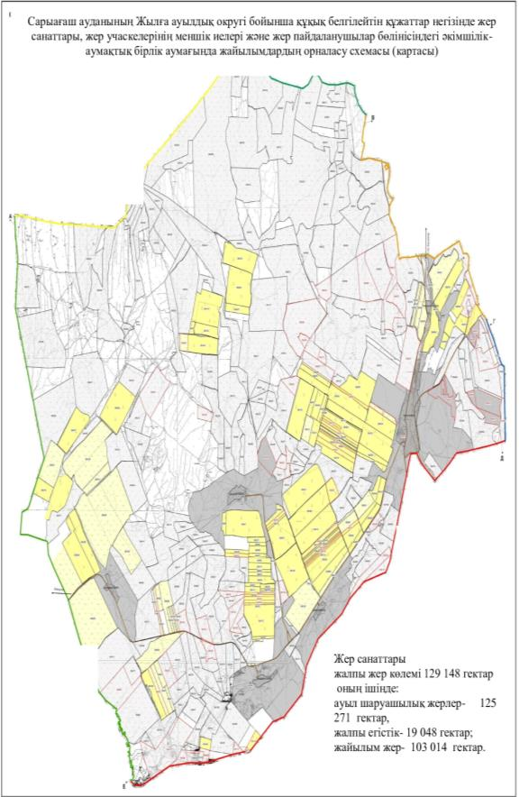

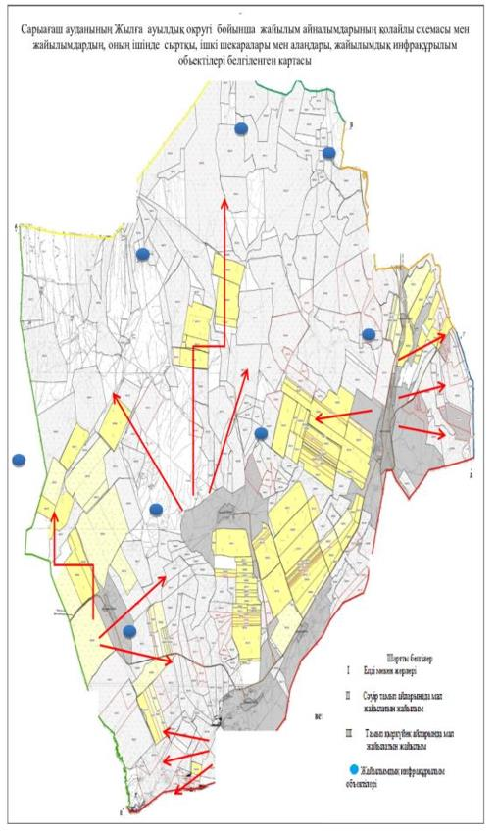

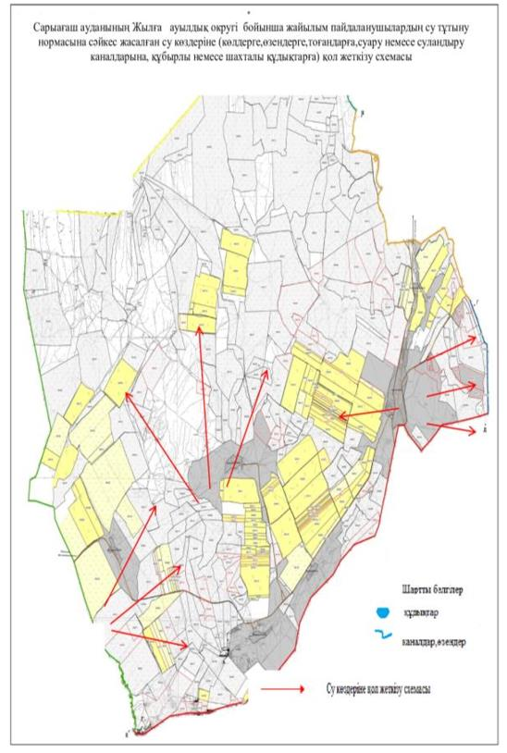

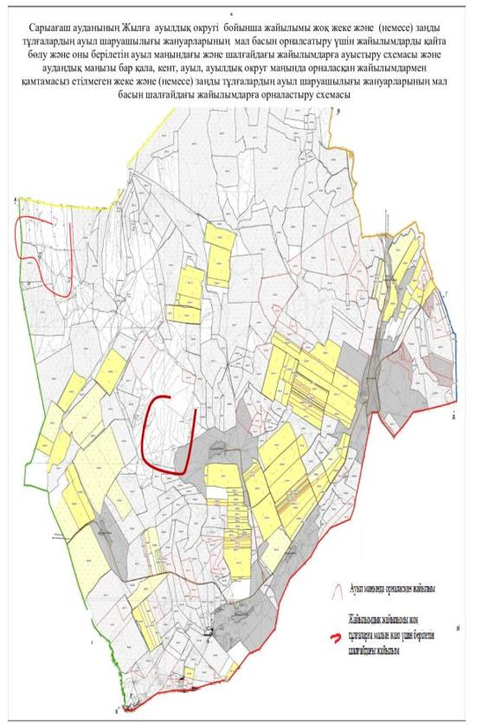

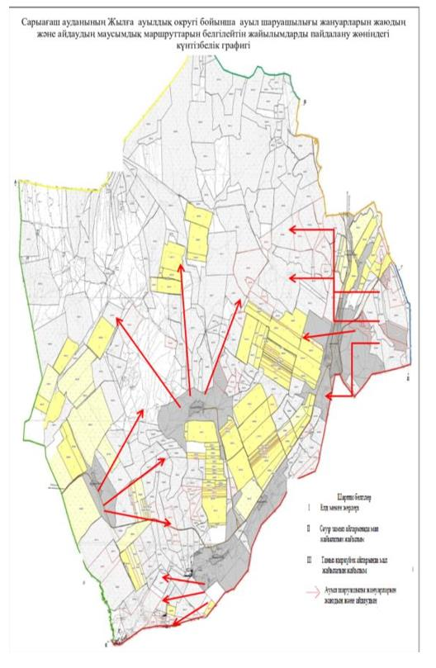

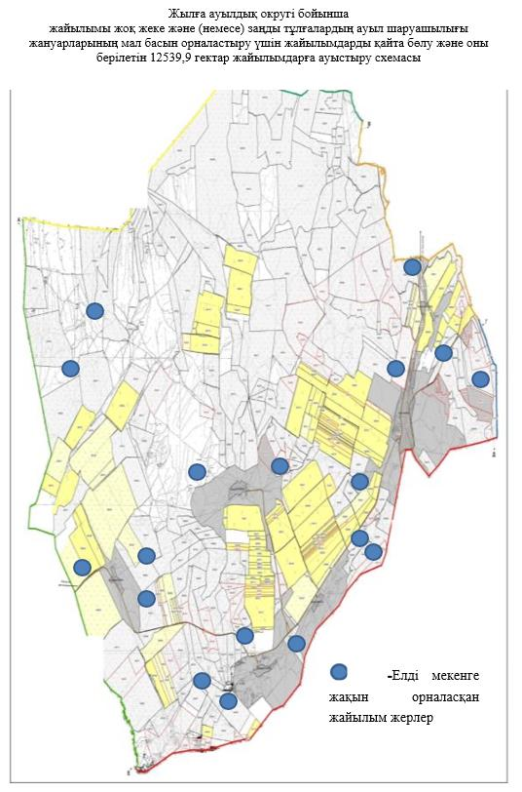

7. Қызылжар ауылдық округі
Орталығы – Қызылжар ауылы.
Елді мекендері- Қызылжар, Жаскешу.
Округтің жалпы жер көлемі- 23 491 гектар.
оның ішінде:
ауыл шаруашылық жер- 23 105 гектар;
жалпы егістік- 4 033 гектар;
оның ішінде суармалы егістік- 2 321 гектар;
көп жылдық екпелер-197 гектар;
жайылым жер- 17 511 гектар.
Елді мекен бойынша ауыл шаруашылығы жануарлары мал басының саны туралы деректер:
№ | Елді мекен | Түйе | Жылқы | Ірі қара мал | Ұсақ мал
1 | Қызылжар |  | 1472 | 3842 | 17753
2 | Жаскешу |  | 419 | 720 | 1407
 | Барлығы |  | 1891 | 4562 | 19160
Ветеринариялық-санитариялық мекемелер туралы деректер:
№ | Елді мекен | Ветеринарялық станциялар | Ұсақ малдарды шомылдыру орындары | Жасанды ұрықтандыру пунктері | Биотермиялық шұңқырлар
1 | Қызылжар | 1 | 1 | 1 | -
2 | Жаскешу | - | - | - | 1
 | Барлығы | 1 | 1 | 1 | 1
Ауыл шаруашылығы жануарларын жаюдың және айдаудың иаусымдық маршруттарын белгілейтін жайылымдарды пайдалану жөніндегі күнтізбелік графигі, жайылым кезеңінің ұзақтығы:
№ | Жайылым аймаққа малдардың айдап шығарылу мерзімі | Жайылым аймаққа шығарылған малдардың қайтарылу мерзімі | Ескерту
1 | Сәуір-мамыр | Тамыз-қыркүйек
Ауыл шаруашылығы жануарларының мал басына шаққандағы жайылымның қажеттілігі туралы кестесі:
№ | Елді мекендер |  | Елді мекендердегі жалпы жайылымның жер көлемі, гектар |  | Мал басы мен қажетті жайылымдық жер көлемі,гектар
№ |  |  |  |  | Жылқы |  |  |  |  |  |  |  |  |  |  | Ірі қара
№ |  |  |  |  | Жалпы |  |  | Жайылымды қажет етпейтін, қолда ұсталынатын |  | Қажет ететіндігі, бас |  |  | Гектар нормасы | Қажетті жайылым, гектар (=6*7) |  | Жалпы |  | Жайылымды қажет етпейтін, қолда ұсталынатын
1 | 2 |  | 3 |  | 4 |  |  | 5 |  | 6 |  |  | 7 | 8 |  | 9 |  | 10
1 | Қызылжар |  | 14011 |  | 996 |  |  | 203 |  | 793 |  |  | 9 | 7137 |  | 3564 |  | 332
2 | Жаскешу |  | 3500 |  | 400 |  |  | 48 |  | 352 |  |  | 9 | 3168 |  | 1900 |  | 105
 | Барлығы |  | 17511 |  | 1396 |  |  | 251 |  | 1145 |  |  |  | 10302 |  | 5464 |  | 437
Мал басы мен қажетті жайылымдық жер көлемі,гектар |  |  |  |  |  |  |  |  |  |  |  |  |  |  | Жалпы қажет жайылым жер көлемі, гектар (8+13+18) |  | Елді мекендердің жалпы жайылыммен қажетті жайылымның айырмасы, (=3-19)
 |  |  |  |  |  | Ұсақ мал
Қажет ететіндігі, бас |  | Гектар нормасы |  | Қажетті жайылым, гектар (=11*12) |  | Жалпы | Жайылымды қажет етпейтін, қолда ұсталынатын |  | Қажет ететіндігі, бас |  | Гектар нормасы | Қажетті жайылым, гектар (=16*17)
11 |  | 12 |  | 13 |  | 14 | 15 |  | 16 |  | 17 | 18 |  |  | 19 |  | 20
3232 |  | 8 |  | 25856 |  | 10312 | 984 |  | 9328 |  | 2 | 18656 |  |  | 51649 |  | -37638
1795 |  | 8 |  | 14360 |  | 2000 | 863 |  | 1137 |  | 2 | 2274 |  |  | 19802 |  | -16302
5027 |  |  |  | 40217 |  | 12312 | 1847 |  | 10465 |  |  | 20930 |  |  | 71448 |  | -53937

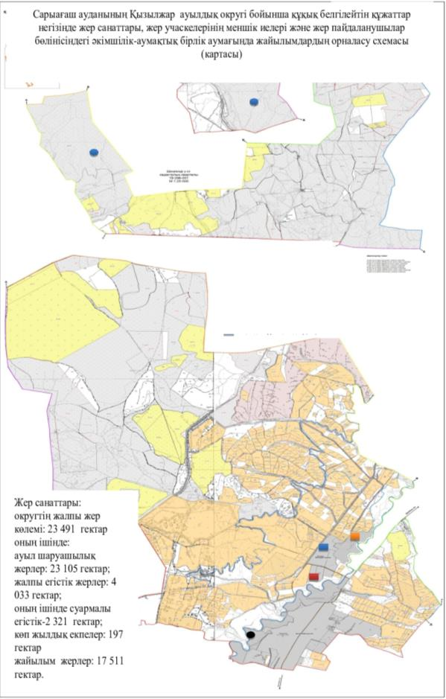

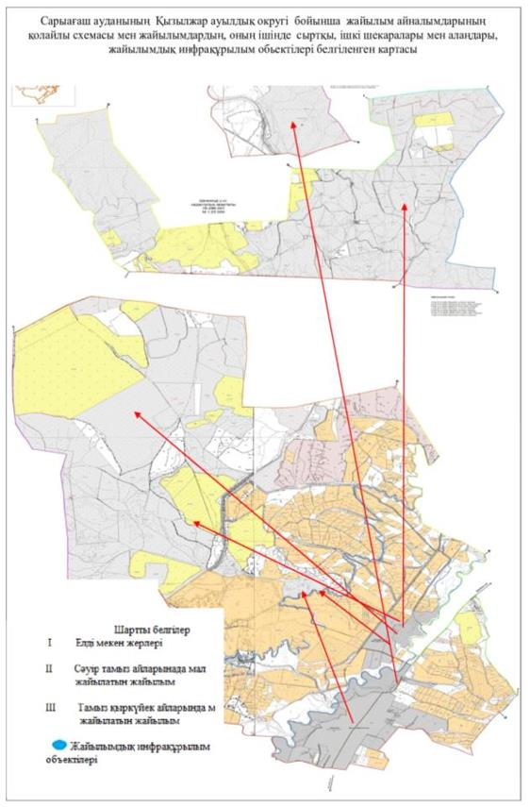

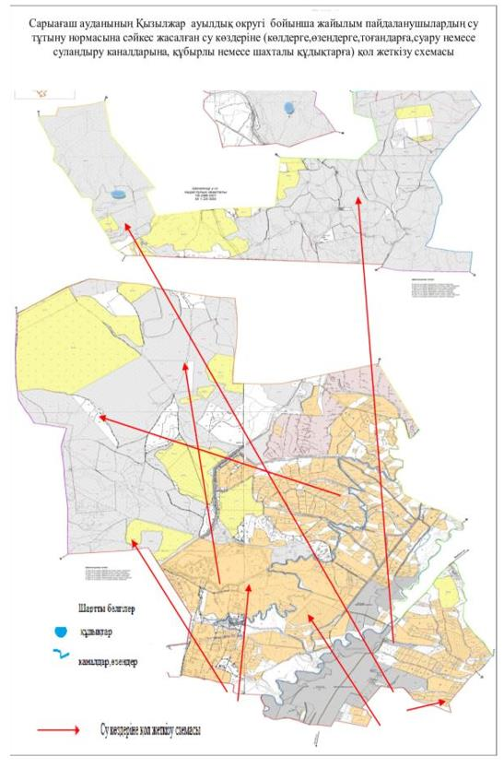

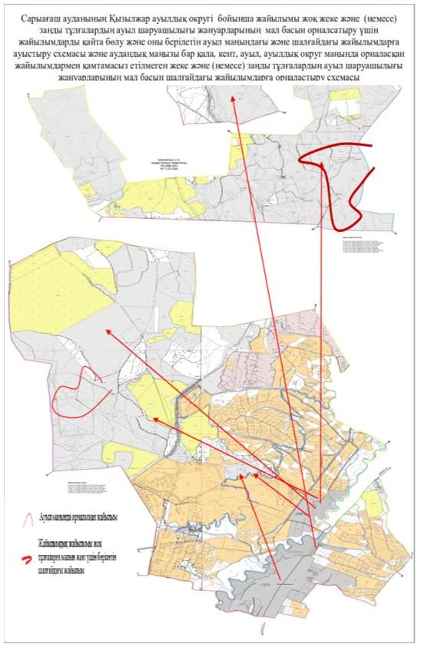

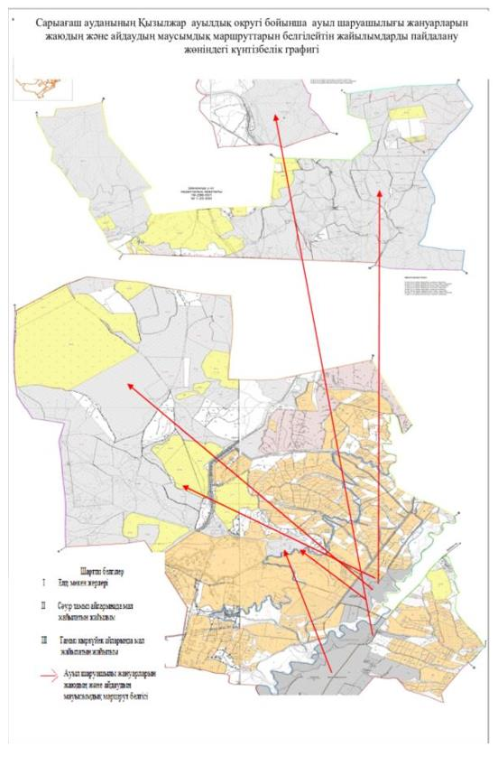

8. Жартытөбе ауылдық округі
Орталығы – Ынтымақ ауылы.
Елді мекендері- Достық, Бостандық, Құрама, Төңкеріс, Ынтымақ.
Округтің жалпы жер көлемі- 2 730 гектар.
Оның ішінде:
ауыл шаруашылық жер- 1 759 гектар;
жалпы егістік- 1 625 гектар;
оның ішінде суармалы егістік- 1 527 гектар;
көп жылдық екпелер- 64 гектар;
жайылым жер- 65 гектар.
Елді мекен бойынша ауыл шаруашылығы жануарлары мал басының саны туралы деректер:
№ | Елді мекен | Түйе | Жылқы | Ірі қара мал | Ұсақ мал
1 | Достық | - | 121 | 561 | 1317
2 | Бостандық | - | 22 | 429 | 1175
3 | Құрама | - | 64 | 584 | 868
4 | Төңкеріс | - | 39 | 905 | 1037
5 | Ынтымақ | - | 14 | 596 | 993
 | Барлығы | - | 260 | 3075 | 5390
Ветеринариялық-санитариялық мекемелер туралы деректер:
№ | Елді мекен | Ветеринарялық станциялар | Ұсақ малдарды шомылдыру орындары | Жасанды ұрықтандыру пунктері | Биотермиялық шұңқырлар
1 | Достық | - | - | - | -
2 | Бостандық | 1 | - | 1 | -
3 | Құрама | - | - | - | -
4 | Төңкеріс | - | - | - | -
5 | Ынтымақ | - | - | - | -
 | Барлығы | 1 | - | 1 | -
Ауыл шаруашылығы жануарларын жаюдың және айдаудың маусымдық маршруттарын белгілейтін жайылымдарды пайдалану жөніндегі күнтізбелік графигі.Сонымен қатар жайылымның кезеңінің ұзақтығы:
№ | Жайылым аймаққа малдардың айдап шығарылу мерзімі | Жайылым аймаққа шығарылған малдардың қайтарылу мерзімі | Ескерту
1 | Сәуір-мамыр | Тамыз-қыркүйек
Ауыл шаруашылығы жануарларының мал басына шаққандағы жайылымның қажеттілігі туралы кестесі:
№ | Елді мекендер |  | Елді мекендердегі жалпы жайылымның жер көлемі, гектар |  | Мал басы мен қажетті жайылымдық жер көлемі,гектар
№ |  |  |  |  | Жылқы |  |  |  |  |  |  |  |  |  |  | Ірі қара
№ |  |  |  |  | Жалпы |  | Жайылымды қажет етпейтін, қолда ұсталынатын |  | Қажет ететіндігі, бас |  |  | Гектар нормасы |  | Қажетті жайылым, гектар (=6*7) |  | Жалпы |  | Жайылымды қажет етпейтін, қолда ұсталынатын
1 | 2 |  | 3 |  | 4 |  | 5 |  | 6 |  |  | 7 |  | 8 |  | 9 |  | 10
1 | Төңкеріс |  | 12 |  | 39 |  | 8 |  | 31 |  |  | 9 |  | 281 |  | 905 |  | 86
2 | Құрама |  | 13 |  | 64 |  | 13 |  | 51 |  |  | 9 |  | 461 |  | 584 |  | 58
3 | Ынтымақ |  | 12 |  | 14 |  | 3 |  | 11 |  |  | 9 |  | 101 |  | 596 |  | 86
4 | Бостандық |  | 12 |  | 22 |  | 4 |  | 18 |  |  | 9 |  | 158 |  | 429 |  | 44
5 | Достық |  | 16 |  | 121 |  | 19 |  | 102 |  |  | 9 |  | 918 |  | 561 |  | 34
 | Барлығы |  | 65 |  | 260 |  | 47 |  | 213 |  |  |  |  | 1919 |  | 3075 |  | 308
Мал басы мен қажетті жайылымдық жер көлемі,гектар |  |  |  |  |  |  |  |  |  |  |  |  |  |  | Жалпы қажет жайылым жер көлемі, гектар 8+13+18 |  | Елді мекендердің жалпы жайылыммен қажетті жайылымның айырмасы, (=3-19)
 |  |  |  |  |  | Ұсақ мал
Қажет ететіндігі, бас |  | Гектар нормасы |  | Қажетті жайылым, гектар =11*12 |  | Жалпы |  | Жайылымды қажет етпейтін, қолда ұсталынатын |  | Қажет ететіндігі, бас | Гектар нормасы |  | Қажетті жайылым, гектар =16*17
11 |  | 12 |  | 13 |  | 14 |  | 15 |  | 16 | 17 |  | 18 |  | 19 |  | 20
819 |  | 8 |  | 6552 |  | 1037 |  | 204 |  | 833 | 2 |  | 1666 |  | 8499 |  | -8487
526 |  | 8 |  | 4208 |  | 868 |  | 256 |  | 612 | 2 |  | 1224 |  | 5893 |  | -5880
510 |  | 8 |  | 4080 |  | 993 |  | 99 |  | 894 | 2 |  | 1787 |  | 5968 |  | -5956
385 |  | 8 |  | 3080 |  | 1175 |  | 118 |  | 1058 | 2 |  | 2115 |  | 5353 |  | -5341
527 |  | 8 |  | 4216 |  | 1317 |  | 132 |  | 1185 | 2 |  | 2371 |  | 7509 |  | -7493
2768 |  |  |  | 22140 |  | 5390 |  | 809 |  | 4582 |  |  | 9163 |  | 33222 |  | -33157

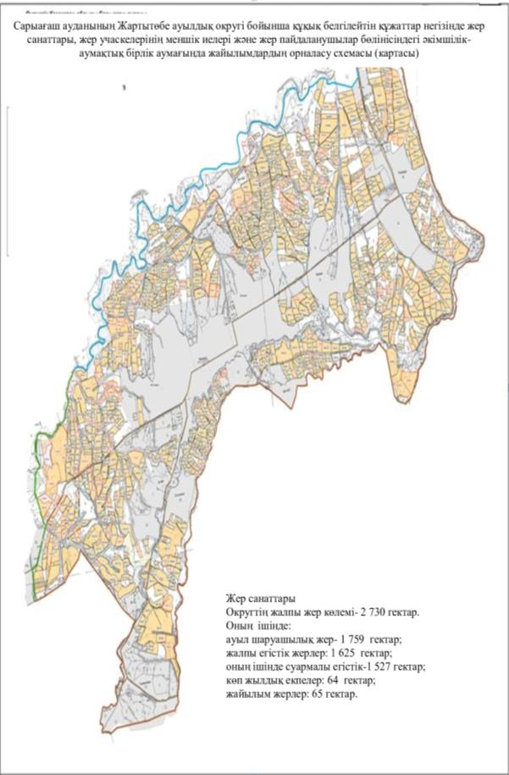

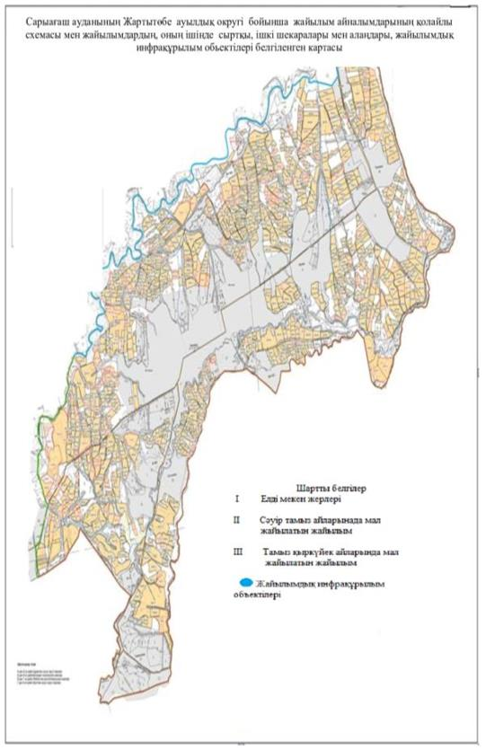

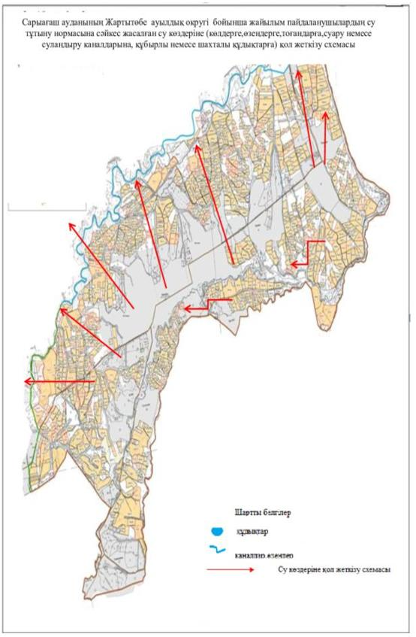

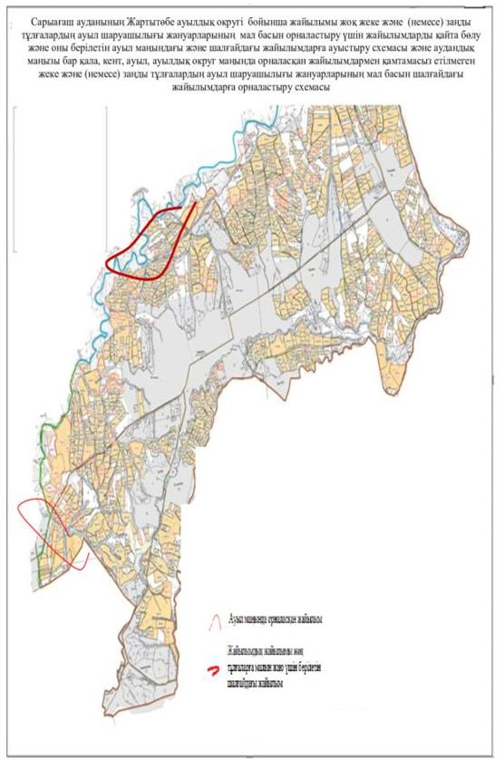

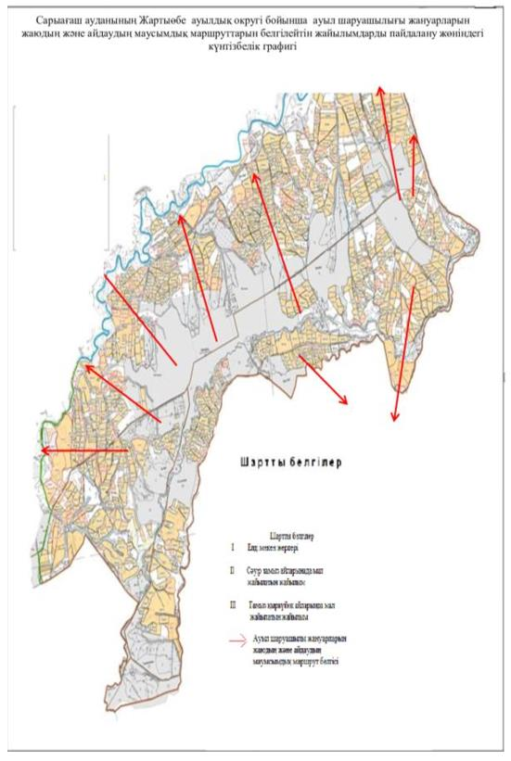

9. Жібек жолы ауылдық округі
Орталығы – Жібек жолы ауылы.
Елді мекендері- Жібек жолы, Жаңатұрмыс, Дихан баба, Зортөбе, Қарабау, Жаңақұрылыс, Сарқырама,
Сөк-сөк.
Округтің жалпы жер көлемі- 21 349 гектар.
Оның ішінде:
ауыл шаруашылық жер- 18 721 гектар;
жалпы егістік- 6 456 гектар;
оның ішінде суармалы егістік- 4 185 гектар;
көп жылдық екпелер- 354 гектар;
жайылым жер- 9 461 гектар.
Елді мекен бойынша ауыл шаруашылығы жануарлары мал басының саны туралы деректер:
№ | Елді мекен | Түйе | Жылқы | Ірі қара мал | Ұсақ мал
1 | Жібек жолы | - | 500 | 1205 | 15746
2 | Жаңатұрмыс | - | 183 | 326 | 12964
3 | Дихан баба | - | 191 | 1741 | 10853
4 | Зортөбе | - | 161 | 670 | 4187
5 | Қарабау | - | 145 | 857 | 3448
6 | Жаңақұрылыс | - | 157 | 248 | 2820
7 | Сарқырама | - | 24 | 439 | 4635
8 | Сөк-сөк | - | 203 | 840 | 13715
 | Барлығы | - | 1564 | 4083 | 18240
Ветеринариялық-санитариялық мекемелер туралы деректер:
№ | Елді мекен | Ветеринарялық станциялар | Ұсақ малдарды шомылдыру орындары | Жасанды ұрықтандыру пунктері | Биотермиялық шұңқырлар
1 | Жібек жолы | 1 | 1 | 1 | 1
2 | Жаңатұрмыс | - | - | - | -
3 | Дихан баба | - | - | - | -
4 | Зортөбе | - | - | - | -
5 | Қарабау | - | - | - | -
6 | Жаңақұрылыс | - | - | - | -
7 | Сарқырама | - | - | - | 1
8 | Сөк-сөк | - | - | - | -
 | Барлығы | 1 | 1 | 1 | 2
Ауыл шаруашылығы жануарларын жаюдың және айдаудың маусымдық маршруттарын белгілейтін жайылымдарды пайдалану жөніндегі күнтізбелік графигі.Сонымен қатар жайылымның кезеңінің ұзақтығы:
№ | Жайылым аймаққа малдардың айдап шығарылу мерзімі | Жайылым аймаққа шығарылған малдардың қайтарылу мерзімі | Ескерту
1 | Сәуір-мамыр | Тамыз-қыркүйек
Ауыл шаруашылығы жануарларының мал басына шаққандағы жайылымның қажеттілігі туралы кестесі:
№ | Елді мекендер | Елді мекендердегі жалпы жайылымның жер көлемі, гектар |  |  | Мал басы мен қажетті жайылымдық жер көлемі, гектар
№ | Елді мекендер |  |  |  | Жылқы |  |  |  |  |  |  |  |  |  |  | Ірі қара
№ | Елді мекендер |  |  |  | Жалпы |  | Жайылымды қажет етпейтін, қолда ұсталынатын |  |  | Қажет ететіндігі, бас |  |  | Гектар нормасы | Қажетті жайылым, гектар (=6*7) |  | Жалпы |  | Жайылымды қажет етпейтін, қолда ұсталынатын
1 | 2 | 3 |  |  | 4 |  | 5 |  |  | 6 |  |  | 7 | 8 |  | 9 |  | 10
1 | Жібек жолы | 59 |  |  | 500 |  | 90 |  |  | 410 |  |  | 9 | 3690 |  | 1205 |  | 83
2 | Жаңатұрмыс | 22 |  |  | 161 |  | 29 |  |  | 132 |  |  | 9 | 1188 |  | 670 |  | 82
3 | Дихан баба | 17 |  |  | 191 |  | 34 |  |  | 157 |  |  | 9 | 1410 |  | 1741 |  | 83
4 | Зортөбе | 17 |  |  | 157 |  | 28 |  |  | 129 |  |  | 9 | 1159 |  | 248 |  | 70
5 | Қарабау | 48 |  |  | 183 |  | 33 |  |  | 150 |  |  | 9 | 1351 |  | 326 |  | 65
6 | Жаңақұрылыс | 15 |  |  | 24 |  | 4 |  |  | 20 |  |  | 9 | 177 |  | 439 |  | 88
7 | Сарқырама | 130 |  |  | 145 |  | 26 |  |  | 119 |  |  | 9 | 1070 |  | 857 |  | 94
8 | Сөк-сөк | 9153 |  |  | 203 |  | 37 |  |  | 166 |  |  | 9 | 1498 |  | 840 |  | 68
 | Барлығы | 9461 |  |  | 1564 |  | 282 |  |  | 1282 |  |  |  | 11542 |  | 6326 |  | 633
Мал басы мен қажетті жайылымдық жер көлемі, гектар |  |  |  |  |  |  |  |  |  |  |  |  |  |  | Жалпы қажет жайылым жер көлемі, гектар 8+13+18 |  | Елді мекендердің жалпы жайылыммен қажетті жайылымның айырмасы, (=3-19)
 |  |  |  |  |  | Ұсақ мал
Қажет ететіндігі, бас |  |  | Гектар нормасы | Қажетті жайылым, гектар =11*12 |  | Жалпы |  | Жайылымды қажет етпейтін, қолда ұсталынатын | Қажет ететіндігі, бас |  | Гектар нормасы | Қажетті жайылым, гектар =16*17
11 |  |  | 12 | 13 |  | 14 |  | 15 | 16 |  | 17 | 18 |  |  | 19 |  | 20
1122 |  |  | 8 | 8976 |  | 15746 |  | 388 | 15358 |  | 2 | 30716 |  |  | 43382 |  | -43323
588 |  |  | 8 | 4704 |  | 12964 |  | 350 | 12614 |  | 2 | 25228 |  |  | 31120 |  | -31098
1658 |  |  | 8 | 13264 |  | 10853 |  | 340 | 10513 |  | 2 | 21026 |  |  | 35700 |  | -35683
178 |  |  | 8 | 1424 |  | 4187 |  | 258 | 3929 |  | 2 | 7858 |  |  | 10441 |  | -10424
261 |  |  | 8 | 2086 |  | 3448 |  | 517 | 2931 |  | 2 | 5862 |  |  | 9299 |  | -9251
351 |  |  | 8 | 2810 |  | 2820 |  | 423 | 2397 |  | 2 | 4794 |  |  | 7781 |  | -7766
763 |  |  | 8 | 6104 |  | 4635 |  | 495 | 4140 |  | 2 | 8280 |  |  | 15454 |  | -15324
772 |  |  | 8 | 6176 |  | 13715 |  | 647 | 13068 |  | 2 | 26136 |  |  | 33810 |  | -24657
5693 |  |  |  | 45547 |  | 68368 |  | 3418 | 64950 |  |  | 129899 |  |  | 186989 |  | -177528

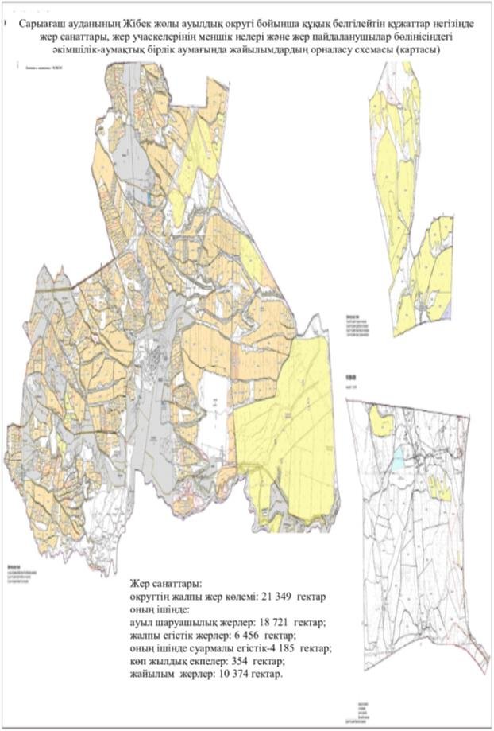

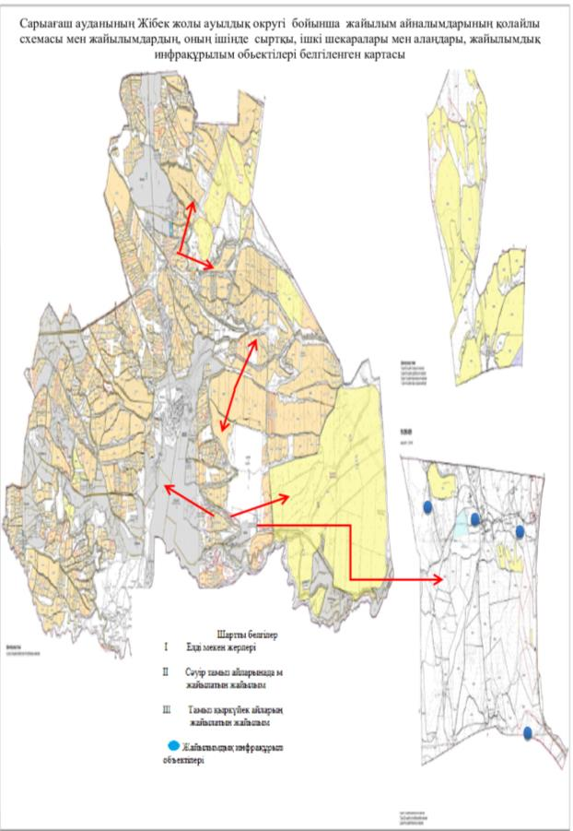

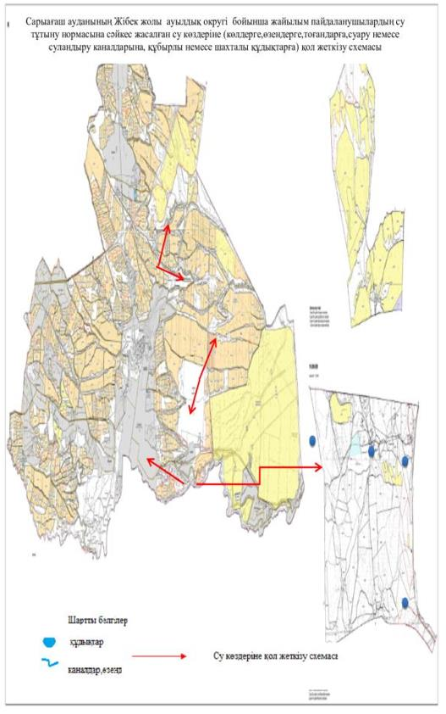

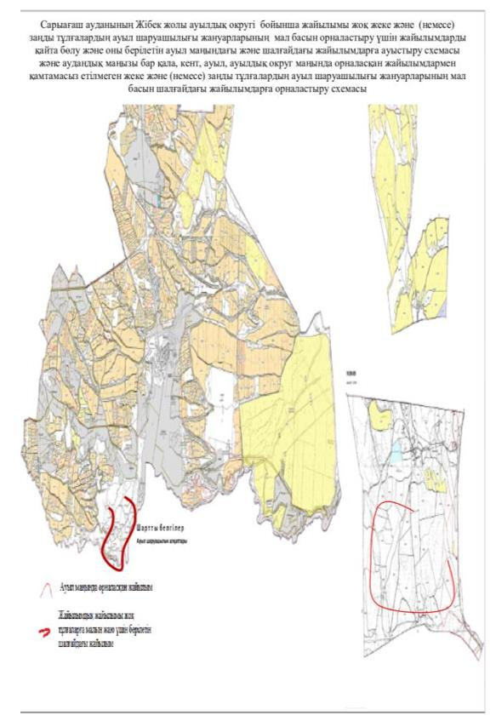

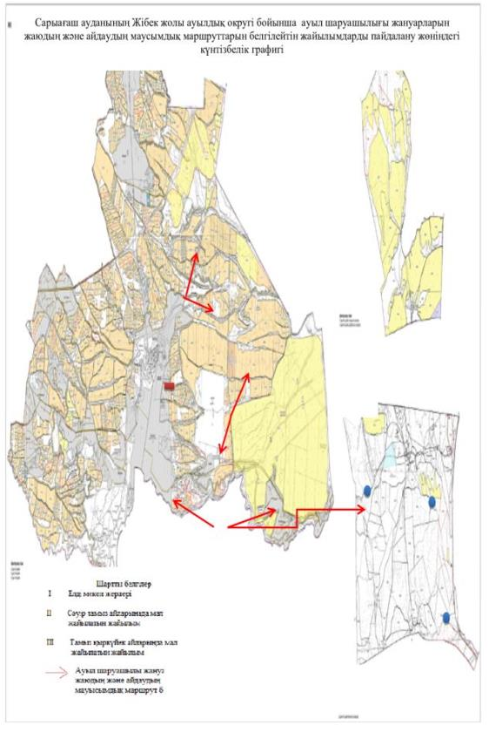

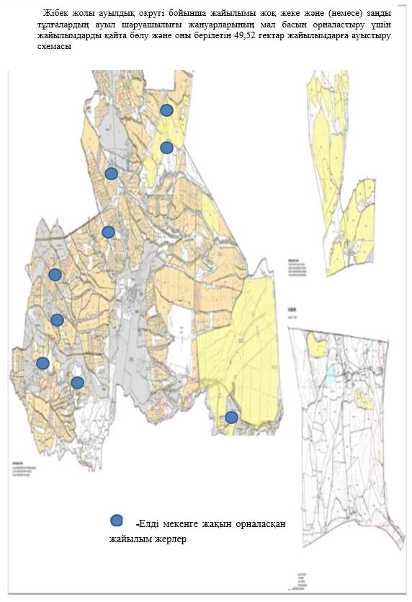

10. Құркелес ауыл округі
Орталығы- Ақниет ауылы.
Елді мекендері- Құркелес, Ақниет, Алғабас, Ақ үй, Бесқұдық, Дархан, Жаңаарық, Жаңаталап, Еңкес, Келес, Құлтума, Жылысу, Нұрлы жол, Береке, Дастан.
Округтің жалпы жер көлемі- 11 639 гектар.
Оның ішінде:
ауыл шаруашылық жерлер-8 514 гектар;
жалпы егістік- 4 648 гектар;
оның ішінде суармалы егістік- 2 693 гектар;
көпжылдық екпелер- 616
жайылымдық жер- 1 992 гектар.
Елді мекен бойынша ауыл шаруашылығы жануарлары мал басының саны туралы деректер:
№ | Елді мекен | Түйе | Жылқы | Ірі қара мал | Ұсақ мал
1 | Ақниет | - | 157 | 700 | 1163
2 | Алғабас | 2 | 152 | 692 | 2711
3 | Ақ үй | - | 76 | 701 | 1509
4 | Жаңаарық | 52 | 88 | 600 | 2231
5 | Жаңаталап | - | 179 | 1098 | 2344
6 | Еңкес | - | 209 | 1400 | 1905
7 | Келес | - | 5 | 554 | 669
8 | Құлтума | - | 74 | 394 | 447
9 | Жылысу | - | 238 | 400 | 1606
10 | Нұрлы жол | - | 68 | 700 | 1772
11 | Береке | - | 133 | 800 | 1705
12 | Құркелес | - | 147 | 930 | 1203
13 | Дастан | - | 16 | 100 | 2253
14 | Бесқұдық | 22 | 296 | 532 | 12908
15 | Дархан | - | 40 | 600 | 1570
 | Барлығы | 89 | 1878 | 10201 | 35996
Ветеринариялық-санитариялық мекемелер туралы деректер:
№ | Елді мекен | Ветеринарялық станциялар | Ұсақ малдарды шомылдыру орындары | Жасанды ұрықтандыру пунктері | Биотермиялық шұңқырлар
1 | Құркелес | - | - | 1 | -
2 | Ақниет | 1 | - | - | -
3 | Алғабас | - | 1 | - | -
4 | Ақ үй | - | 1 | -
5 | Бесқұдық | - | 1 | - | 1
6 | Дархан | - | - | - | -
7 | Жаңаарық | - | - | - | -
8 | Жаңаталап | - | - | - | -
9 | Еңкес | - | - | - | 1
10 | Келес | - | - | - | -
11 | Құлтума | - | - | - | -
12 | Жылысу | - | - | - | -
13 | Нұрлы жол | - | - | - | -
14 | Береке | - | 1 | - | -
15 | Дастан | - | - | - | -
 | Барлығы | 1 | 4 | 1 | 2
Ауыл шаруашылығы жануарларын жаюдың және айдаудың иаусымдық маршруттарын белгілейтін жайылымдарды пайдалану жөніндегі күнтізбелік графигі.Сонымен қатар жайылымның кезеңінің ұзақтығы:
№ | Жайылым аймаққа малдардың айдап шығарылу мерзімі | Жайылым аймаққа шығарылған малдардың қайтарылу мерзімі | Ескерту
1 | Сәуір-мамыр | Тамыз-қыркүйек
Ауыл шаруашылығы жануарларының мал басына шаққандағы жайылымның қажеттілігі туралы кестесі:
№ | Елді мекендер |  | Елді мекендердегі жалпы жайылымның жер көлемі, гектар |  |  |  | Мал басы мен қажетті жайылымдық жер көлемі,гектар
№ |  |  |  |  |  |  | Түйе |  |  |  |  | Жылқы
№ |  |  |  |  |  |  | Жалпы | Жайылымды қажет етпейтін, қолда ұсталынатын |  | Қажет ететіндігі, бас |  | Жалпы |  |  | Жайылымды қажет етпейтін, қолда ұсталынатын |  | Қажет ететіндігі, бас |  | Гектар нормасы | Қажетті жайылым, гектар (=9*10)
1 | 2 |  | 3 |  |  |  | 4 | 5 |  | 6 |  | 7 |  |  | 8 |  | 9 |  | 10 | 11
1 | Ақниет |  |  |  |  |  | 2 |  |  | 2 |  | 157 |  |  | 39 |  | 118 |  | 9 | 1078
2 | Алғабас |  | 153 |  |  |  |  |  |  |  |  | 152 |  |  | 38 |  | 114 |  | 9 | 1026
3 | Ақ үй |  | 23 |  |  |  | 59 | 9 |  | 50 |  | 76 |  |  | 8 |  | 68 |  | 9 | 1059
4 | Жаңаарық |  |  |  |  |  |  |  |  |  |  | 88 |  |  | 13 |  | 75 |  | 9 | 673
5 | Жаңаталап |  | 527 |  |  |  |  |  |  |  |  | 179 |  |  | 36 |  | 143 |  | 9 | 1289
6 | Еңкес |  | 60 |  |  |  |  |  |  |  |  | 209 |  |  | 23 |  | 186 |  | 9 | 1674
7 | Келес |  | 1 |  |  |  |  |  |  |  |  | 5 |  |  | 1 |  | 4 |  | 9 | 40
8 | Құлтума |  | 18 |  |  |  |  |  |  |  |  | 74 |  |  | 13 |  | 61 |  | 9 | 546
9 | Жылысу |  | 134 |  |  |  |  |  |  |  |  | 238 |  |  | 36 |  | 202 |  | 9 | 1821
10 | Нұрлы жол |  |  |  |  |  |  |  |  |  |  | 68 |  |  | 10 |  | 58 |  | 9 | 520
11 | Береке |  | 66 |  |  |  | 28 | 3 |  | 25 |  | 133 |  |  | 27 |  | 106 |  | 9 | 1183
12 | Құркелес |  | 69 |  |  |  |  |  |  |  |  | 147 |  |  | 16 |  | 131 |  | 9 | 1177
13 | Дастан |  |  |  |  |  |  |  |  |  |  | 16 |  |  | 2 |  | 14 |  | 9 | 122
14 | Бесқұдық |  | 1487 |  |  |  |  |  |  |  |  | 296 |  |  | 59 |  | 237 |  | 9 | 2131
15 | Дархан |  | 114 |  |  |  |  |  |  |  |  | 40 |  |  | 16 |  | 24 |  | 9 | 216
 | Барлығы |  | 2652 |  |  |  | 89 | 12 |  | 77 |  | 1878 |  |  | 338 |  | 1540 |  |  | 13937
 |  |  |  |  |  |  |  |  |  |  |  |  |  |  |  |  |  | Жалпы қажет жайылым жер көлемі, гектар (11+16+21) |  |  | Елді мекендердің жалпы жайылыммен қажетті жайылымның айырмасы, (-,+) (=3-22)
Ірі қара |  |  |  |  |  |  |  |  | Ұсақ мал
Жалпы |  | Жайылымды қажет етпейтін, қолда ұсталынатын |  | Қажет ететіндігі, бас | Гектар нормасы | Қажетті жайылым, гектар (=14*15) |  |  | Жалпы |  | Жайылымды қажет етпейтін, қолда ұсталынатын |  | Қажет ететіндігі, бас | Гектар нормасы |  | Қажетті жайылым, гектар (=19*20)
12 |  | 13 |  | 14 | 15 | 16 |  |  | 17 |  | 18 |  | 19 | 20 |  | 21 |  | 22 |  |  | 23
700 |  | 85 |  | 615 | 8 | 4920 |  |  | 1163 |  | 116 |  | 1047 | 2 |  | 2093 |  | 8091 |  |  | -8091
692 |  | 95 |  | 597 | 8 | 4776 |  |  | 2711 |  | 271 |  | 2440 | 2 |  | 4880 |  | 10682 |  |  | -10529
701 |  | 75 |  | 626 | 8 | 5008 |  |  | 1509 |  | 151 |  | 1358 | 2 |  | 2716 |  | 8783 |  |  | -8760
600 |  | 85 |  | 515 | 8 | 4120 |  |  | 2231 |  | 223 |  | 2008 | 2 |  | 4016 |  | 8809 |  |  | -8809
1098 |  | 102 |  | 996 | 8 | 7968 |  |  | 2344 |  | 234 |  | 2110 | 2 |  | 4219 |  | 13476 |  |  | -12949
1400 |  | 112 |  | 1288 | 8 | 10304 |  |  | 1905 |  | 191 |  | 1715 | 2 |  | 3429 |  | 15407 |  |  | -15347
554 |  | 98 |  | 456 | 8 | 3648 |  |  | 669 |  | 67 |  | 602 | 2 |  | 1204 |  | 4892 |  |  | -4891
394 |  | 32 |  | 362 | 8 | 2900 |  |  | 447 |  | 45 |  | 402 | 2 |  | 805 |  | 4251 |  |  | -4233
400 |  | 32 |  | 368 | 8 | 2944 |  |  | 1606 |  | 161 |  | 1445 | 2 |  | 2891 |  | 7656 |  |  | -7522
700 |  | 56 |  | 644 | 8 | 5152 |  |  | 1772 |  | 177 |  | 1595 | 2 |  | 3190 |  | 8862 |  |  | -8862
800 |  | 64 |  | 736 | 8 | 5888 |  |  | 1705 |  | 216 |  | 1489 | 2 |  | 2978 |  | 10049 |  |  | -9983
930 |  | 74 |  | 856 | 8 | 6845 |  |  | 1203 |  | 120 |  | 1083 | 2 |  | 2165 |  | 10188 |  |  | -10119
100 |  | 20 |  | 80 | 8 | 640 |  |  | 2253 |  | 225 |  | 2028 | 2 |  | 4055 |  | 4818 |  |  | -4818
532 |  | 43 |  | 489 | 8 | 3916 |  |  | 12908 |  | 1291 |  | 11617 | 2 |  | 23234 |  | 29281 |  |  | -27794
600 |  | 48 |  | 552 | 8 | 4416 |  |  | 1570 |  | 157 |  | 1413 | 2 |  | 2826 |  | 7458 |  |  | -7344
10201 |  | 1020 |  | 9181 |  | 73447 |  |  | 35996 |  | 3645 |  | 32351 |  |  | 64702 |  | 152086 |  |  | -149434

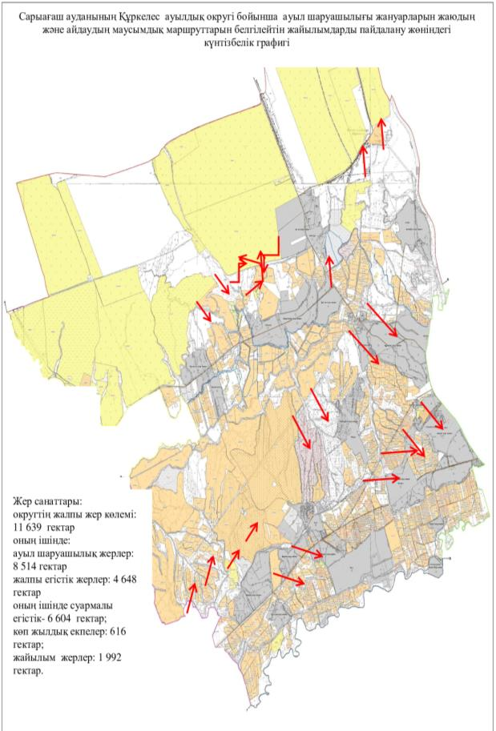

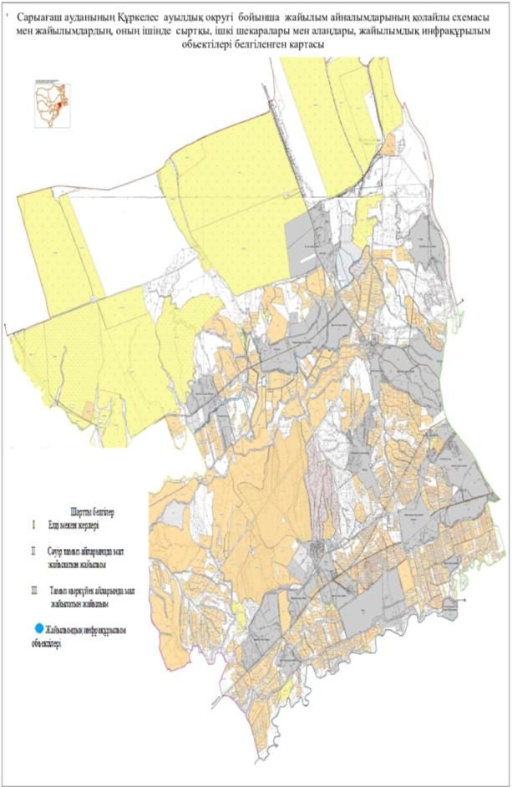

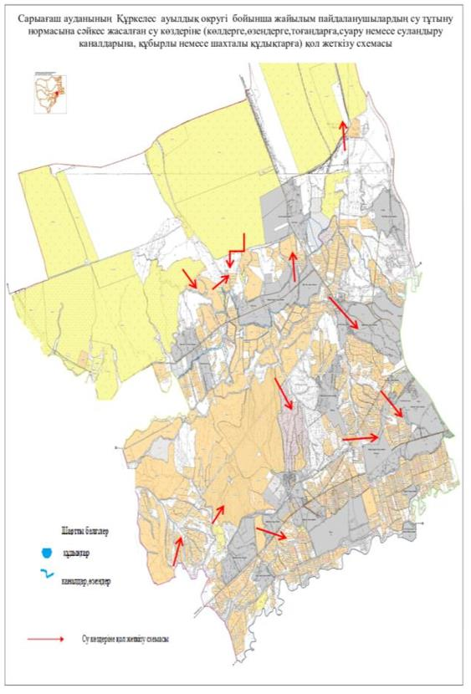

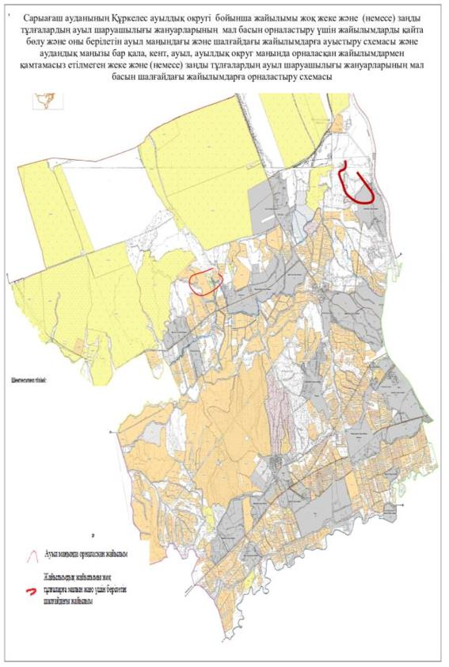

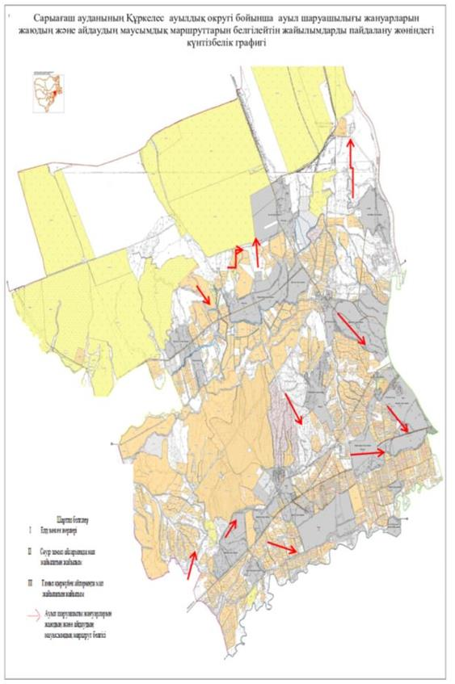

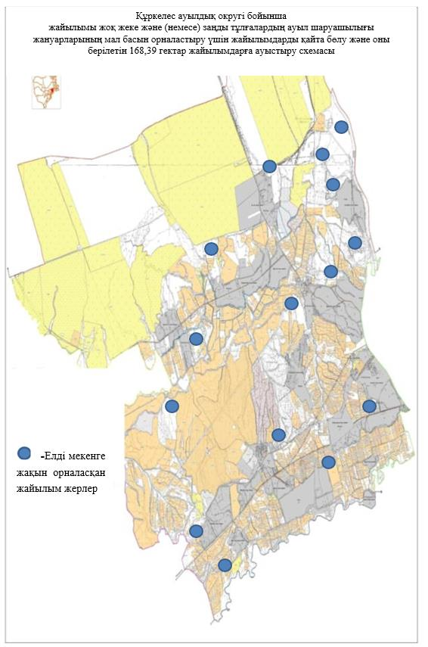

11. Қабланбек ауылдық округі
Орталығы- Қабланбек ауылы.
Елді мекендері - Қабланбек, Тынтөбе, Ташқұлақ, Зах, Ақниет, Сіркелі, Қанағат, Жонарық.
Округтің жалпы жер көлемі- 6 875 гектар.
Оның ішінде:
ауыл шаруашылық жер- 5 504 гектар;
жалпы егістік- 2 743 гектар;
оның ішіндесуармалы егістік- 2 621 гектар;
жайылымдық жер- 2 343 гектар.
Елді мекен бойынша ауыл шаруашылығы жануарлары мал басының саны туралы деректер:
№ | Елді мекен | Түйе | Жылқы | Ірі қара мал | Ұсақ мал
1 | Қабланбек | - | 140 | 700 | 4200
2 | Жонарық | - | 58 | 940 | 4312
3 | Сіргелі | - | 217 | 850 | 4103
4 | Тасқұлақ | - | 80 | 880 | 850
5 | Зах | - | 24 | 290 | 395
6 | Қанағат | - | 340 | 515 | 239
7 | Ақниет | - | 38 | 346 | 277
8 | Тыңтөбе | - | 21 | 215 | 424
 | Барлығы | - | 918 | 4736 | 14800
Ветеринариялық-санитариялық мекемелер туралы деректер:
№ | Елді мекен | Ветеринарялық станциялар | Ұсақ малдарды шомылдыру орындары | Жасанды ұрықтандыру пунктері | Биотермиялық шұңқырлар
1 | Қабланбек | 1 | - | - | -
2 | Тынтөбе | - | - | - | -
3 | Ташқұдық | - | - | - | -
4 | Зах | - | - | - | -
5 | Ақниет | - | - | - | -
6 | Сіркелі | - | 1 | 1 | 1
7 | Қанағат | - | - | - | -
8 | Жонарық | - | - | - | -
 | Барлығы | 1 | 1 | 1 | 1
Ауыл шаруашылығы жануарларын жаюдың және айдаудың маусымдық маршруттарын белгілейтін жайылымдарды пайдалану жөніндегі күнтізбелік графигі.Сонымен қатар жайылымның кезеңінің ұзақтығы:
№ | Жайылым аймаққа малдардың айдап шығарылу мерзімі | Жайылым аймаққа шығарылған малдардың қайтарылу мерзімі | Ескерту
1 | Сәуір-мамыр | Тамыз-қыркүйек
Ауыл шаруашылығы жануарларының мал басына шаққандағы жайылымның қажеттілігі туралы кестесі:
№ | Елді мекендер |  | Елді мекендердегі жалпы жайылымның жер көлемі, гектар |  | Мал басы мен қажетті жайылымдық жер көлемі,гектар
№ |  |  |  |  | Жылқы |  |  |  |  |  |  |  |  |  |  | Ірі қара
№ |  |  |  |  | Жалпы |  | Жайылымды қажет етпейтін, қолда ұсталынатын |  |  | Қажет ететіндігі, бас |  |  | Гектар нормасы | Қажетті жайылым, гектар (=6*7) |  | Жалпы |  | Жайылымды қажет етпейтін, қолда ұсталынатын
1 | 2 |  | 3 |  | 4 |  | 5 |  |  | 6 |  |  | 7 | 8 |  | 9 |  | 10
1 | Қабланбек |  | 695 |  | 140 |  | 28 |  |  | 112 |  |  | 9 | 1008 |  | 700 |  | 85
2 | Жонарық |  | 30 |  | 58 |  | 12 |  |  | 46 |  |  | 9 | 418 |  | 940 |  | 59
3 | Сіргелі |  | 1490 |  | 217 |  | 24 |  |  | 193 |  |  | 9 | 1738 |  | 850 |  | 92
4 | Тасқұлақ |  | 56 |  | 80 |  | 16 |  |  | 64 |  |  | 9 | 576 |  | 880 |  | 50
5 | Зах |  | 6 |  | 24 |  | 6 |  |  | 18 |  |  | 9 | 162 |  | 290 |  | 58
6 | Қанағат |  | 50 |  | 340 |  | 68 |  |  | 272 |  |  | 9 | 2448 |  | 515 |  | 48
7 | Ақниет |  | 10 |  | 38 |  | 8 |  |  | 30 |  |  | 9 | 274 |  | 346 |  | 39
8 | Тыңтөбе |  | 6 |  | 21 |  | 4 |  |  | 17 |  |  | 9 | 151 |  | 215 |  | 43
 | Барлығы |  | 2343 |  | 918 |  | 165 |  |  | 753 |  |  |  | 6775 |  | 4736 |  | 474
Мал басы мен қажетті жайылымдық жер көлемі,гектар |  |  |  |  |  |  |  |  |  |  |  |  |  |  | Жалпы қажет жайылым жер көлемі, гектар 8+13+18 |  | Елді мекендердің жалпы жайылыммен қажетті жайылымның айырмасы, (-,+) (=3-19)
 |  |  |  |  |  | Ұсақ мал
Қажет ететіндігі, бас |  | Гектар нормасы |  | Қажетті жайылым, гектар (11*12) |  | Жалпы |  | Жайылымды қажет етпейтін, қолда ұсталынатын | Қажет ететіндігі, бас |  | Гектар нормасы | Қажетті жайылым, гектар =16*17
11 |  | 12 |  | 13 |  | 14 |  | 15 | 16 |  | 17 | 18 |  |  | 19 |  | 20
615 |  | 8 |  | 4920 |  | 4200 |  | 372 | 3828 |  | 2 | 7656 |  |  | 13584 |  | -12889
881 |  | 8 |  | 7048 |  | 4312 |  | 382 | 3930 |  | 2 | 7860 |  |  | 15326 |  | -15296
758 |  | 8 |  | 6064 |  | 4103 |  | 310 | 3793 |  | 2 | 7586 |  |  | 15388 |  | -13898
830 |  | 8 |  | 6640 |  | 850 |  | 285 | 565 |  | 2 | 1130 |  |  | 8346 |  | -8290
232 |  | 8 |  | 1856 |  | 395 |  | 185 | 210 |  | 2 | 420 |  |  | 2438 |  | -2432
467 |  | 8 |  | 3736 |  | 239 |  | 24 | 215 |  | 2 | 430 |  |  | 6614 |  | -6564
307 |  | 8 |  | 2456 |  | 277 |  | 28 | 249 |  | 2 | 499 |  |  | 3228 |  | -3218
172 |  | 8 |  | 1376 |  | 424 |  | 42 | 382 |  | 2 | 763 |  |  | 2290 |  | -2284
4262 |  |  |  | 34099 |  | 14800 |  | 1628 | 13172 |  |  | 26344 |  |  | 67215 |  | -64875

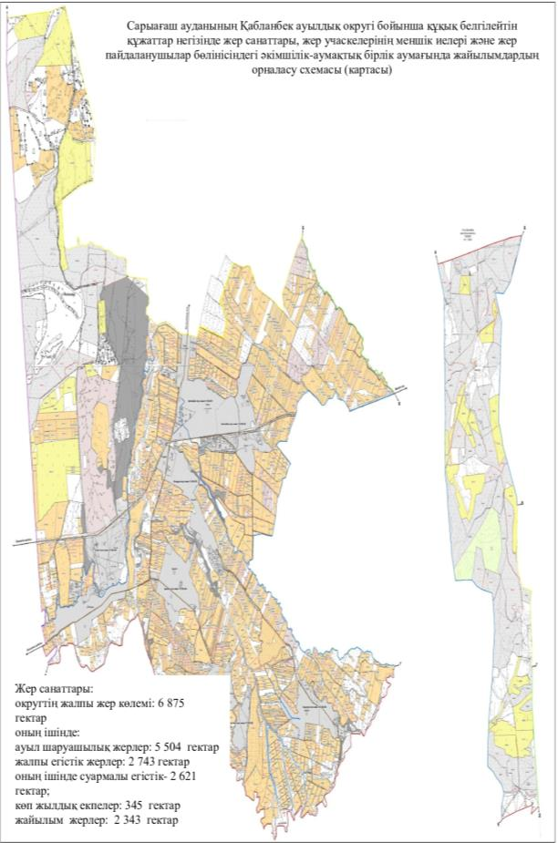

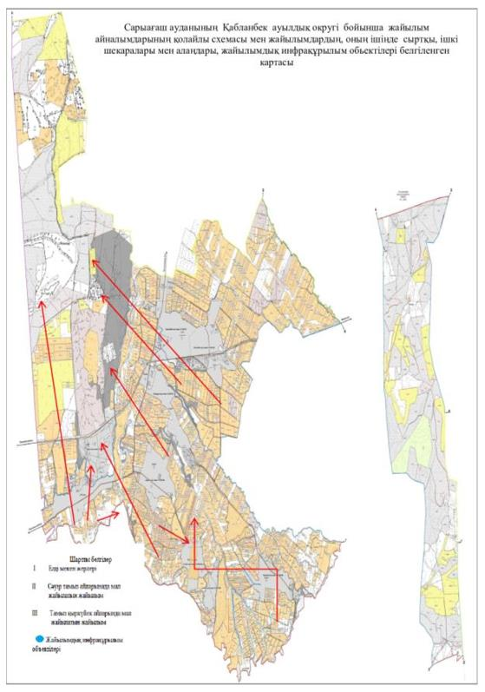

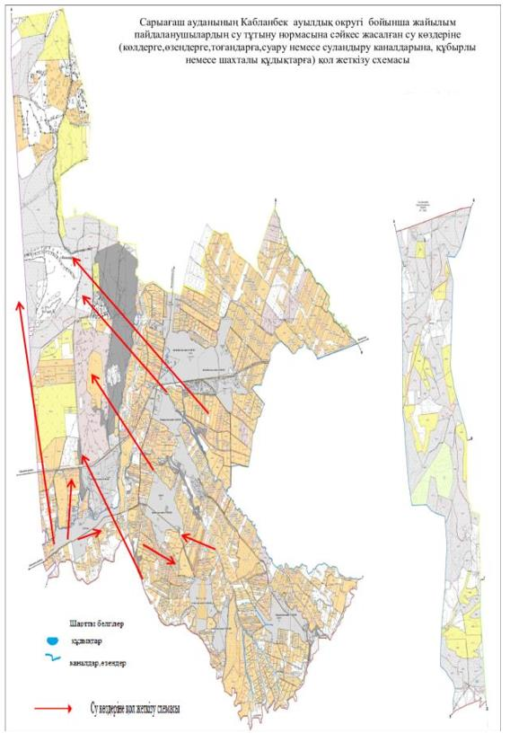

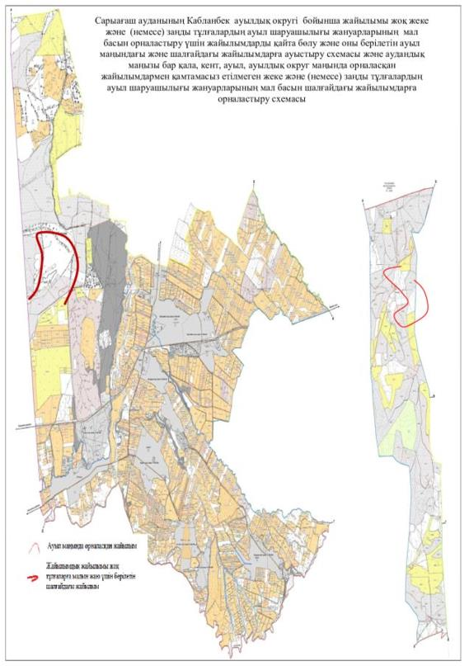

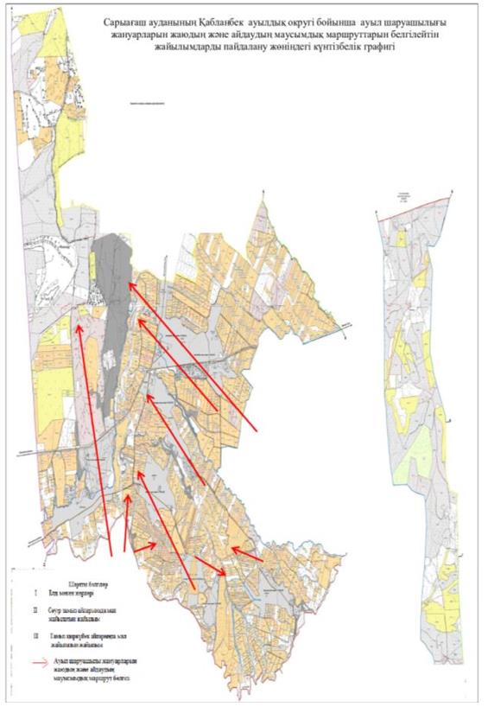

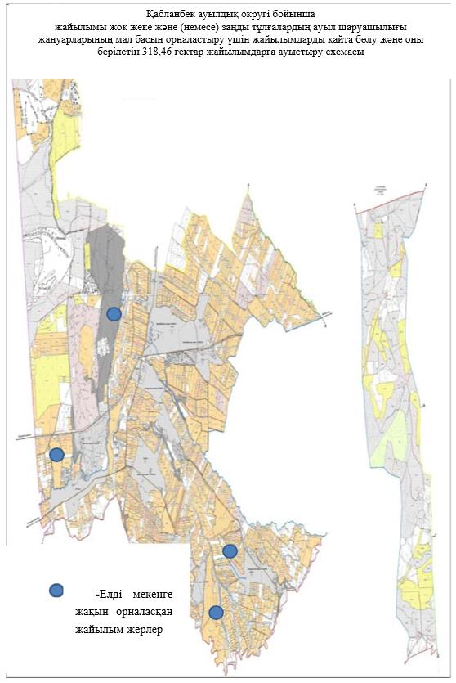

12. Тегісшіл ауылдық округі
Орталығы – Таскескен ауылы.
Елді мекендері - Тегісшіл,Таскескен, Мәдениет.
Округтің жалпы жер көлемі- 9 850 гектар.
Оның ішінде:
ауыл шаруашылық жер- 8 835 гектар;
жалпы егістік- 1 905 гектар;
оның ішінде суармалы егістік- 1 083 гектар;
көп жылдық екпелер- 18 гектар;
жайылым жер- 6 738 гектар.
Елді мекен бойынша ауыл шаруашылығы жануарлары мал басының саны туралы деректер:
№ | Елді мекен | Түйе | Жылқы | Ірі қара мал | Ұсақ мал
1 | Тегісшіл | - | 540 | 1046 | 2368
2 | Таскескен | - | 551 | 1885 | 2187
3 | Мәдениет | - | 284 | 1061 | 3761
 | Барлығы | - | 1375 | 3992 | 8316
Ветеринариялық-санитариялық мекемелер туралы деректер:
№ | Елді мекен | Ветеринарялық станциялар | Ұсақ малдарды шомылдыру орындары | Жасанды ұрықтандыру пунктері | Биотермиялық шұңқырлар
1 | Тегісшіл | - | 1 | 1 | 1
2 | Таскескен | 1 | 1 | - | 1
3 | Мәдениет | - | 1 | - | -
 | Барлығы | 1 | 3 | 1 | 2
Ауыл шаруашылығы жануарларын жаюдың және айдаудың маусымдық маршруттарын белгілейтін жайылымдарды пайдалану жөніндегі күнтізбелік графигі.Сонымен қатар жайылымның кезеңінің ұзақтығы:
№ | Жайылым аймаққа малдардың айдап шығарылу мерзімі | Жайылым аймаққа шығарылған малдардың қайтарылу мерзімі | Ескерту
1 | Сәуір-мамыр | Тамыз-қыркүйек
Ауыл шаруашылығы жануарларының мал басына шаққандағы жайылымның қажеттілігі туралы кестесі:
№ | Елді мекендер |  | Елді мекендердегі жалпы жайылымның жер көлемі, гектар |  | Мал басы мен қажетті жайылымдық жер көлемі,гектар
№ |  |  |  |  | Жылқы |  |  |  |  |  |  |  |  |  |  |  | Ірі қара
№ |  |  |  |  | Жалпы |  |  | Жайылымды қажет етпейтін, қолда ұсталынатын |  | Қажет ететіндігі, бас |  |  | Гектар нормасы | Қажетті жайылым, гектар (=5*6) |  |  | Жалпы | Жайылымды қажет етпейтін, қолда ұсталынатын
1 | 2 |  | 3 |  | 4 |  |  | 5 |  | 6 |  |  | 7 | 8 |  |  | 9 | 10
1 | Тегісшіл |  | 1700 |  | 540 |  |  | 65 |  | 475 |  |  | 9 | 4275 |  |  | 1046 | 86
2 | Таскескен |  | 850 |  | 551 |  |  | 66 |  | 485 |  |  | 9 | 4365 |  |  | 1885 | 207
3 | Мәдениет |  | 4188 |  | 284 |  |  | 117 |  | 167 |  |  | 9 | 1503 |  |  | 1061 | 106
 | Барлығы |  | 6738 |  | 1375 |  |  | 248 |  | 1127 |  |  |  | 10143 |  |  | 3992 | 399
Мал басы мен қажетті жайылымдық жер көлемі,гектар |  |  |  |  |  |  |  |  |  |  |  |  |  |  | Жалпы қажет жайылым жер көлемі, гектар (7+11+15) | Елді мекендердің жалпы жайылыммен қажетті жайылымның айырмасы, (-,+) (=3-13)
 |  |  |  |  |  | Ұсақ мал |  |  |  |  |  |  |  |  | Жалпы қажет жайылым жер көлемі, гектар (7+11+15)
Қажет ететіндігі, бас |  | Гектар нормасы |  | Қажетті жайылым, гектар (=9*10) |  | Жалпы | Жайылымды қажет етпейтін, қолда ұсталынатын |  | Қажет ететіндігі, бас |  | Гектар нормасы | Қажетті жайылым, гектар (=13*14) |  |  | Жалпы қажет жайылым жер көлемі, гектар (7+11+15)
11 |  | 12 |  | 13 |  | 14 | 15 |  | 16 |  | 17 | 18 |  |  | 19 | 20
960 |  | 8 |  | 7680 |  | 2368 | 474 |  | 1894 |  | 2 | 3789 |  |  | 15744 | -14044
1678 |  | 8 |  | 13424 |  | 2187 | 409 |  | 1778 |  | 2 | 3556 |  |  | 21345 | -20495
955 |  | 8 |  | 7640 |  | 3761 | 572 |  | 3189 |  | 2 | 6378 |  |  | 15521 | -11333
3593 |  |  |  | 28742 |  | 8316 | 1455 |  | 6861 |  |  | 13721 |  |  | 52611 | -45873

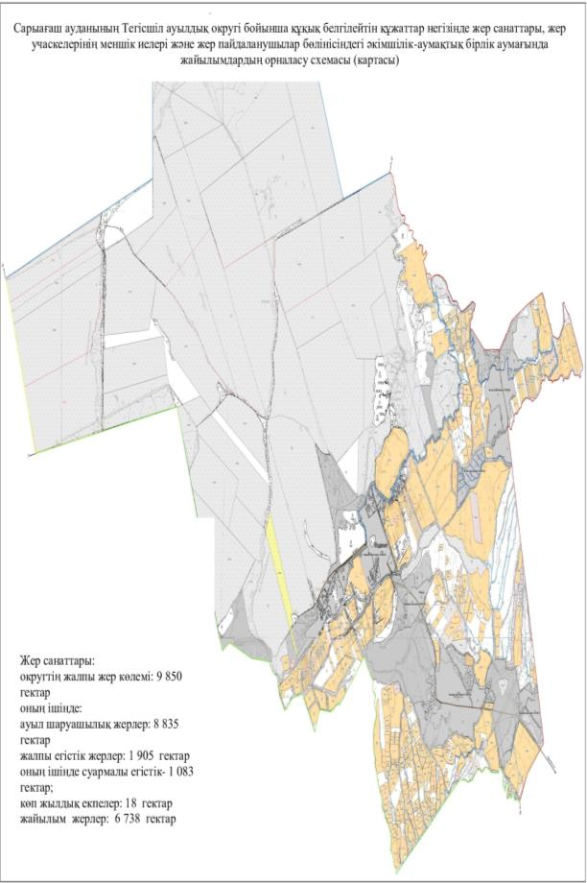

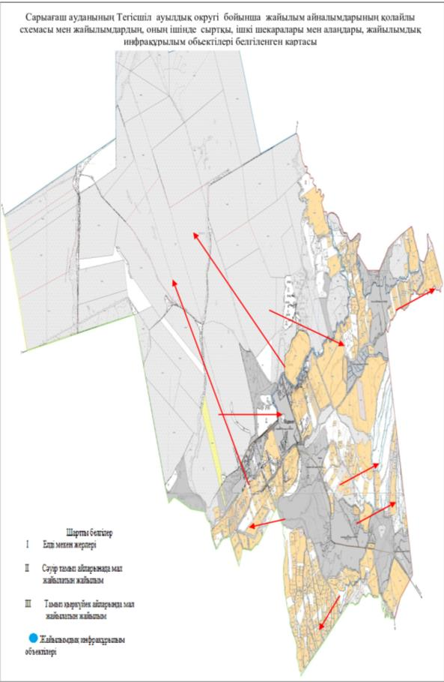

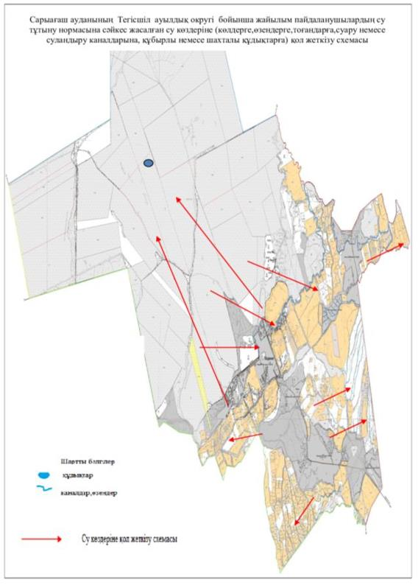

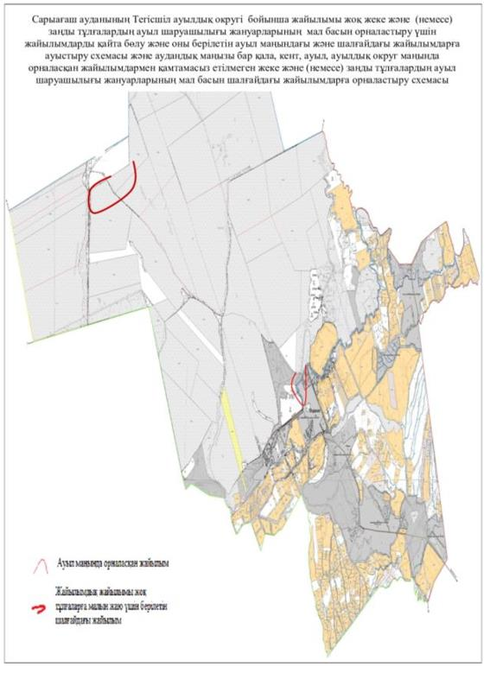

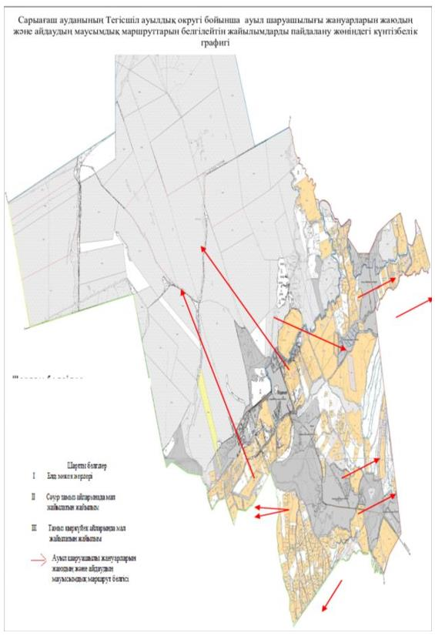

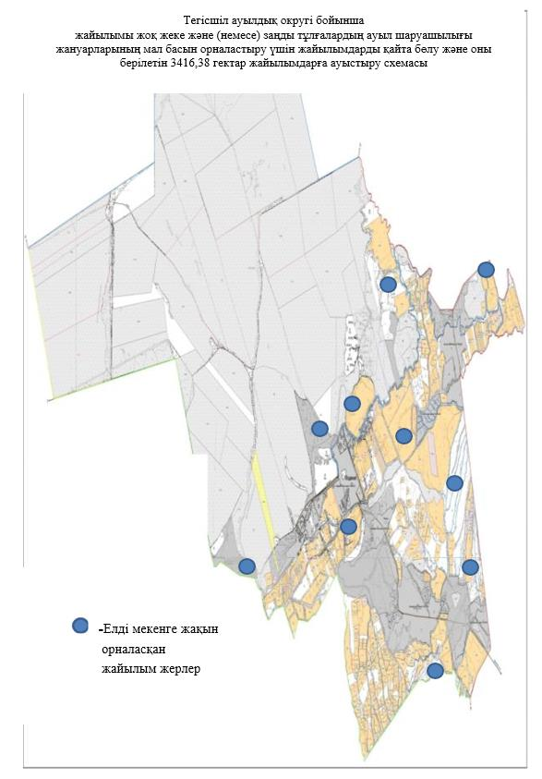

© 2012. Қазақстан Республикасы Әділет министрлігінің «Қазақстан Республикасының Заңнама және құқықтық ақпарат институты» ШЖҚ РМК

